ĐẠI HỌC QUỐC GIA HÀ NỘI
TRƯỜNG ĐẠI HỌC CÔNG NGHỆ



Chủ đề: Hệ thống tìm kiếm việc làm sử dụng kiến trúc RAG
Học phần: Dự án khoa học
Giảng viên hướng dẫn: TS Lê Hồng Hải

Tên sinh viên: Nguyễn Trung Hiếu
MSV: 22028289

HÀ NỘI – 2025
Table of Contents
Table of Figures 4
Table of Tables 4
LỜI CAM ĐOAN 5
LỜI CẢM ƠN 6
Chương 1: Giới thiệu và cơ sở lý thuyết 7
1.1. Vấn đề 7
1.1.1. Thách thức của quy trình tuyển dụng hiện đại 7
1.1.2. Những hạn chế kỹ thuật cụ thể 7
1.1.1. Cơ hội từ kiến trúc RAG 8
1.2. Mục tiêu dự án 8
1.2.1. Mục tiêu tổng quát 8
1.2.2. Mục tiêu cụ thể 8
1.3. Related work 9
1.4. Cơ sở lý thuyết 10
1.4.1. Kiến trúc Retrieval-Augmented Generation (RAG) 10
1.4.2. Biểu diễn thực thể bằng vector (Embedding) 11
1.4.3. Nhận dạng, chuẩn hóa và liên kết thực thể 11
1.4.4. Mô hình ngôn ngữ nhỏ và mô hình ngôn ngữ lớn 12
1.4.5. Đa tác tử (Multi-agent) 13
1.4.6. Knowledge Graph (KG) 14
Chương 2: Phân tích & Thiết kế Mô hình 15
2.1. Tổng quan kiến trúc hệ thống 15
2.2. Tiền xử lí dữ liệu 16
2.2.1. Mục đích 16
2.2.2. Quy trình tiền xử lý 17
2.3. Embedding 17
2.3.1. Embedding models 17
2.3.2. Skills Embedding Model 18
2.3.3. Job-CV Context Embedding 19
2.4. Kết hợp Knowledge Graph 20
2.4.1. Vai trò của Knowledge Graph trong hệ thống 20
2.4.2. Thiết kế các Knowledge Graph 21
2.4.3. Xây dựng Knowledge Graph 22
2.4.4. Chấm điểm dựa trên Knowledge Graph 23
2.5. Xử lí location 24
2.5.1. Phân cấp và tính khoảng cách 24
2.5.2. Quy tắc đánh giá điểm 25
2.6. Retrieval 25
2.6.1. Các điểm thành phần 25
2.6.2. Tính điểm kênh Skills 26
2.6.3. Tính điểm kênh Context 26
2.6.4. Tính điểm kênh Title 27
2.6.5. Tính điểm kênh Location 27
2.6.6. Công thức điểm tổng hợp và score breakdown 27
2.7. Reranking và sinh kết quả bằng LLM Agent 28
2.7.1. Đầu vào và vai trò của LLM Agent 28
2.7.2. Reranking dựa trên suy luận ngữ nghĩa 28
2.7.3. Sinh kết quả và báo cáo cho người dùng 28
2.8. Chiến lược phát triển Multi-Agent System 28
2.8.1. Tổng quan kiến trúc Multi-Agent 28
2.8.2. Supervisor Agent 29
2.8.3. Preprocess Agent 29
2.8.4. Rerank Agent 30
2.8.5. Generate Agent 30
Chương 3: Cài đặt thực nghiệm 31
3.1. Tổng Quan & Động Lực 31
3.1.1. Mục tiêu chương 31
3.1.2. Phạm vi 31
3.2. Hệ Thống Overview & Architecture 31
3.2.1. Kiến trúc tổng quan 31
3.2.2. Data flow và cơ chế matching hai chiều 32
3.2.3. Tóm tắt công nghệ 32
3.3. System Design 33
3.3.1. Thiết kế cơ sở dữ liệu 33
3.3.2. Backend API và luồng xử lý 34
3.3.3. Kiến trúc frontend 34
3.4. RAG Matching Pipeline 35
3.4.1. Preprocessing & Parsing 35
3.4.2. Embedding & Vector Storage 36
3.4.3. Hybrid Retrieval & Scoring 37
3.4.4. LLM Evaluation & Reasoning 38
3.4.5. Data Persistence 39
3.4.6. Implementation vs Theory: Gaps Analysis 39
3.5. Testing & Validation Approach 40
3.6. Results & Performance Analysis 40
3.6.1. Phân tích độ trễ 40
3.6.2. Ước lượng chi phí API 40
3.6.3. Evaluation on Small Test Set 41
3.6.4. Nhận xét chất lượng kết quả (manual) 41
Lưu ý về tài liệu bổ sung 42
Kết luận và hướng phát triển 43
TÀI LIỆU THAM KHẢO 44

Table of Figures
Hình 1.1 Tổng quan kiến trúc RAG 10
Hình 1.2 Minh họa quá trình vector hóa (embedding) 11
Hình 1.3 Multi-Agent System 13
Hình 1.4 Knowledge Graph 14
Hình 2.1 Kiến trúc tổng quan hệ thống 15
Hình 2.2 Skills embedding 19
Hình 2.3 Skills Relationship Graph Example 21
Hình 2.4 Job Title Hierarchy Graph Example 22
Hình 2.5 Tổng quan thiết kế hệ thông multi-agent 29
Hình 3.1 Tổng quan hệ thống 32
Hình 3.2 Sơ đồ cơ sở dữ liệu 33
Hình 3.3 Kiến trúc hệ thống RAG trong prototype 35

Table of Tables
Bảng 1.1 So sánh LLM vs SLM 12
Bảng 2.1 Chi tiết pipeline 16
Bảng 2.2 Các hướng tiền xử lý dữ liệu 16
Bảng 2.3 Danh sách trường tách ra từ input 17
Bảng 2.4 So sánh dữ liệu của 2 trường skills và Context 18
Bảng 2.5 Mô tả 2 knowledge graph 21
Bảng 2.6 Ví dụ chấm điểm của Skills graph 23
Bảng 2.7 Ví dụ chấm điểm Title 24
Bảng 2.8 Tính điểm Location 25
Bảng 2.9 Bảng trọng số điểm cho các trường 27
Bảng 3.1 Sự khác biệt giữa thiết kế và prototype 39

LỜI CAM ĐOAN

Tôi xin cam đoan dự án công nghệ phát triển hệ thống tìm kiếm việc làm dựa trên kiến trúc RAG là công trình thực sự của tôi, được thực hiện dựa trên cơ sở lý thuyết, kiến thức chuyên ngành dưới sự hướng dẫn của TS. Lê Hồng Hải.
Tôi xin cam đoan những công việc trong khóa luận là do tôi hoàn toàn tự tay tìm hiểu, nghiên cứu và không sao chép, đạo nhái từ công trình của ai khác.
Nếu có gì sai trái, tôi xin hoàn toàn chịu trách nhiệm.

Hà Nội, ngày ... tháng ... năm 2025

Sinh viên

Nguyễn Trung Hiếu

LỜI CẢM ƠN

Để có thể hoàn thành tốt báo cáo này, em xin chân thành gửi lời cảm ơn sâu sắc tới TS. Lê Hồng Hải, người đã hướng dẫn tận tình và giúp đỡ em rất nhiều trong quá trình thực hiện báo cáo của mình.
Em xin bày tỏ lòng biết ơn đến các thầy cô giáo trường Đại học Công nghệ, Đại học Quốc gia Hà Nội đã dạy bảo, định hướng cho em trong suốt những năm học tập tại trường.

Giới thiệu và cơ sở lý thuyết

Vấn đề

Thách thức của quy trình tuyển dụng hiện đại
Trong bối cảnh chuyển đổi số mạnh mẽ hiện nay, hoạt động tuyển dụng nhân sự đang đối mặt với nhiều thách thức, đặc biệt tại các doanh nghiệp có quy mô vừa và lớn. Số lượng hồ sơ ứng tuyển ngày càng gia tăng - Theo các báo cáo ngành và khảo sát thực tế, một vị trí tuyển dụng có thể nhận hàng trăm đến hàng nghìn hồ sơ, trong khi việc sàng lọc thủ công tốn 40-60 giờ nhân công. Yêu cầu về tốc độ xử lý, độ chính xác và mức độ phù hợp giữa ứng viên và vị trí tuyển dụng ngày càng cao.
Các phương pháp tuyển dụng truyền thống, dựa nhiều vào xử lý thủ công hoặc các hệ thống quản lý hồ sơ đơn giản, thường gặp phải các vấn đề như tốn nhiều thời gian, thiếu tính nhất quán và phụ thuộc lớn vào kinh nghiệm chủ quan của nhà tuyển dụng.

Những hạn chế kỹ thuật cụ thể
Văn bản dài và phi cấu trúc: CV (resume) và tin tuyển dụng (job description) thường là các tài liệu dài, phức tạp, không có ranh giới trường dữ liệu rõ ràng. Dữ liệu trong tuyển dụng chủ yếu tồn tại dưới dạng văn bản phi cấu trúc, bao gồm hồ sơ ứng viên, mô tả công việc, ghi chú phỏng vấn và các tài liệu nội bộ liên quan đến tiêu chí tuyển dụng. Điều này gây khó khăn lớn cho việc xử lý dữ liệu truyền thống.
Hạn chế của tìm kiếm từ khóa: Các hệ thống truyền thống chỉ hỗ trợ tìm kiếm theo từ khóa hoặc bộ lọc cố định, dẫn đến khả năng khai thác thông tin còn hạn chế. Các phương pháp tìm kiếm dựa trên từ khóa đơn thuần thường bỏ sót các sắc thái ngữ nghĩa và không thể xử lý tốt các thực thể không xuất hiện trong từ điển huấn luyện.
Hiện tượng "ảo giác" (Hallucination): Sự phát triển của các mô hình ngôn ngữ lớn (LLM) đã mở ra nhiều hướng tiếp cận mới trong việc tự động hóa quy trình tuyển dụng. Tuy nhiên, khi áp dụng trực tiếp các mô hình này vào bài toán tuyển dụng, chúng dễ sinh ra thông tin không chính xác (hallucination) - tự tạo ra các dữ liệu không có thật trong văn bản gốc nếu không được kiểm soát chặt chẽ.
Thiếu khả năng cập nhật và mở rộng: Các hệ thống này thường hoạt động độc lập trên từng tập dữ liệu, thiếu khả năng kết nối và khai thác tri thức nội bộ của doanh nghiệp một cách linh hoạt. Đồng thời, việc mở rộng hoặc cập nhật dữ liệu mới thường yêu cầu huấn luyện lại mô hình, gây tốn kém tài nguyên.
Rào cản tài nguyên và chi phí: Việc gán nhãn dữ liệu thủ công cho các miền chuyên biệt (như kỹ năng kỹ thuật) rất tốn kém và mất thời gian, khiến việc xây dựng các hệ thống học máy truyền thống trở nên không khả thi.

Cơ hội từ kiến trúc RAG
Kiến trúc Retrieval-Augmented Generation (RAG) được đề xuất như một giải pháp kết hợp giữa khả năng truy xuất thông tin từ nguồn dữ liệu bên ngoài và năng lực sinh ngôn ngữ tự nhiên của các mô hình ngôn ngữ lớn. RAG đặc biệt phù hợp cho bài toán tuyển dụng do dữ liệu phần lớn tồn tại dưới dạng văn bản phi cấu trúc và liên tục thay đổi theo thời gian. Các hồ sơ ứng viên, mô tả công việc và tiêu chí đánh giá nội bộ có thể được lưu trữ trong kho dữ liệu riêng của doanh nghiệp và được truy xuất động khi phát sinh truy vấn.

Mục tiêu dự án

Mục tiêu tổng quát
Xây dựng một hệ thống tuyển dụng thông minh ứng dụng kiến trúc Retrieval-Augmented Generation nhằm hỗ trợ tự động hóa quá trình tìm kiếm, phân tích và đánh giá ứng viên dựa trên dữ liệu hồ sơ và yêu cầu tuyển dụng, giúp cải thiện độ chính xác, tốc độ xử lý và khả năng mở rộng.

Mục tiêu cụ thể
- Xây dựng cơ chế chuyển đổi dữ liệu từ các nguồn văn bản phi cấu trúc như CV và mô tả công việc sang định dạng dữ liệu có cấu trúc, thường là JSON, cho phép biểu diễn đầy đủ các trường thông tin quan trọng như tên ứng viên, vị trí công việc, công ty làm việc, kỹ năng, địa điểm, kinh nghiệm và phần tóm tắt hồ sơ.
- Giảm hiện tượng hallucination và tăng cường độ chính xác trong quá trình trích xuất thông tin thông qua việc tích hợp tri thức bên ngoài dưới dạng dữ liệu vector và các ví dụ tương đồng, giúp mô hình hiểu rõ hơn bối cảnh và sinh kết quả dựa trên ngữ cảnh được truy xuất thay vì suy luận độc lập như trong các thiết lập zero-shot thông thường.
- Thiết kế phương pháp xử lý hiệu quả các tài liệu dài, cho phép hệ thống đọc và hiểu toàn bộ nội dung của các CV chi tiết hoặc bài đăng tuyển dụng phức tạp mà không bị giới hạn bởi cửa sổ ngữ cảnh của mô hình, thông qua cơ chế phân đoạn tài liệu và truy xuất các đoạn nội dung liên quan.
- Đảm bảo hệ thống có khả năng hoạt động hiệu quả trong các kịch bản dữ liệu gán nhãn hạn chế, bao gồm thiết lập few-shot và zero-shot, thông qua việc khai thác học ngữ cảnh, từ đó giảm chi phí và công sức huấn luyện so với các phương pháp học có giám sát truyền thống.
- Hỗ trợ truy vấn linh hoạt và sinh gợi ý thông minh bằng cách thiết kế cơ chế lưu trữ và truy xuất hồ sơ ứng viên dựa trên biểu diễn ngữ nghĩa, cho phép truy vấn thông tin ứng viên theo yêu cầu tuyển dụng không chỉ dựa trên từ khóa mà còn dựa trên mức độ phù hợp về mặt ngữ nghĩa, đồng thời sinh ra các đánh giá và gợi ý ứng viên dựa trên dữ liệu thực tế.
- Đánh giá hiệu quả của hệ thống thông qua việc triển khai một prototype tuyển dụng dựa trên kiến trúc RAG và thử nghiệm trong các kịch bản tuyển dụng thực tế.

Related work
Trong các hệ thống tuyển dụng hiện đại, bài toán tìm kiếm và xếp hạng CV theo JD thường được giải quyết bằng cách kết hợp nhiều kỹ thuật, từ keyword-based retrieval cho tới các mô hình học sâu dựa trên ngữ nghĩa. Các sản phẩm thương mại phổ biến như LinkedIn Recruiter và Indeed Resume Search là những ví dụ điển hình cho hướng tiếp cận này.
LinkedIn Recruiter được cho là sử dụng các thành phần tương tự collaborative filtering kết hợp với keyword matching để đưa ra gợi ý ứng viên phù hợp. Hướng tiếp cận này có lợi thế về khả năng tận dụng lịch sử tương tác và tín hiệu hành vi, tuy nhiên thường gặp hạn chế khi thông tin trong CV và JD không chia sẻ cùng tập từ vựng (vocabulary mismatch), do mô hình phụ thuộc đáng kể vào keyword và các pattern sẵn có. Điều này dẫn đến việc khó nắm bắt các mối liên hệ ngữ nghĩa sâu giữa kỹ năng và yêu cầu công việc, đặc biệt trong các trường hợp chuyển đổi domain hoặc kỹ năng tương đương.
Indeed Resume Search là một hệ thống thiên về truy hồi dựa trên từ khóa, thường được mô tả như áp dụng TF-IDF hoặc các biến thể của lexical retrieval kết hợp với bộ lọc (filters) theo kinh nghiệm, vị trí, kỹ năng hoặc mức lương. Cách tiếp cận này phù hợp với các truy vấn rõ ràng và có từ khóa trùng khớp trực tiếp, nhưng dễ bỏ sót các semantic matches khi ứng viên mô tả kỹ năng bằng thuật ngữ khác hoặc theo ngữ cảnh gián tiếp. Hạn chế này đặc biệt rõ trong các trường hợp yêu cầu công việc mang tính mô tả hơn là liệt kê từ khóa, hoặc khi CV mô tả kinh nghiệm bằng các cụm từ suy diễn thay vì tên kỹ năng cụ thể.
Bên cạnh các hệ thống thương mại, nhiều nghiên cứu gần đây tập trung vào việc cải thiện mức độ hiểu ngữ nghĩa trong bài toán resume screening bằng deep learning và retrieval-augmented methods. Qin et al. (2023) đề xuất áp dụng Retrieval-Augmented Generation (RAG) cho nhiệm vụ sàng lọc CV, trong đó hệ thống khai thác retrieval để cung cấp bằng chứng đầu vào cho mô hình sinh hoặc phân loại. Mặc dù hướng tiếp cận này giúp tận dụng được tri thức từ dữ liệu bên ngoài và tăng tính linh hoạt của hệ thống, công trình chưa xem xét việc tích hợp Knowledge Graph (KG) để chuẩn hóa và làm giàu tri thức miền (domain knowledge) một cách có cấu trúc. Trong khi đó, Zhang et al. (2022) khai thác BERT-based matching nhằm cải thiện semantic similarity giữa CV và JD. Tuy nhiên, điểm hạn chế của hướng tiếp cận này nằm ở khả năng giải thích (explainability), bởi mô hình thường cung cấp một điểm số tương đồng tổng quát mà thiếu phân rã theo từng yếu tố kỹ năng hoặc tiêu chí tuyển dụng, khiến khó hỗ trợ quyết định thực tế của recruiter.
So với các phương pháp và hệ thống kể trên, hệ thống được đề xuất trong báo cáo này hướng đến việc cân bằng đồng thời ba yếu tố: độ chính xác matching, chi phí tính toán và khả năng giải thích kết quả. Điểm khác biệt chính nằm ở việc kết hợp embedding-based semantic retrieval với hướng khai thác Knowledge Graph (mặc dù KG hiện tại mới ở mức thiết kế và chưa được triển khai đầy đủ). Ngoài ra, hệ thống sử dụng pipeline nhiều giai đoạn (multi-stage) nhằm tối ưu hiệu năng theo từng bước, cho phép lọc và rerank ứng viên theo chiều sâu trong khi vẫn kiểm soát chi phí inference. Cuối cùng, hệ thống cung cấp score breakdown theo từng nhóm tín hiệu (ví dụ: kỹ năng, seniority, domain match), giúp giải thích trực quan lý do một CV được xếp hạng cao hoặc thấp, từ đó hỗ trợ recruiter ra quyết định và tăng mức độ tin tưởng vào kết quả.

Cơ sở lý thuyết

Kiến trúc Retrieval-Augmented Generation (RAG)
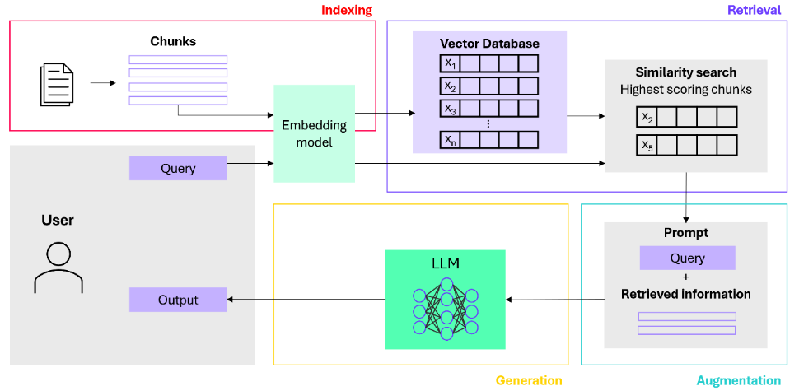
Hình 1.1 Tổng quan kiến trúc RAG
Retrieval-Augmented Generation (RAG) là kiến trúc trong đó quá trình sinh phản hồi của mô hình ngôn ngữ lớn (LLM) được dẫn dắt trực tiếp bởi các thông tin được truy hồi từ nguồn dữ liệu bên ngoài. Thay vì sinh câu trả lời chỉ dựa trên tri thức nội tại của mô hình, RAG tách quá trình xử lý thành hai pha liên tiếp: truy hồi thông tin liên quan và sinh phản hồi có điều kiện theo ngữ cảnh truy hồi.
Trong pha truy hồi (Retrieval), các tài liệu nguồn được tiền xử lý và chia nhỏ thành các đoạn văn bản ngắn phù hợp với cửa sổ ngữ cảnh của mô hình. Mỗi đoạn được chuyển đổi thành vector embedding biểu diễn ngữ nghĩa và lưu trữ trong cơ sở dữ liệu vector. Khi nhận truy vấn, hệ thống tiến hành so khớp embedding của truy vấn với các vector trong kho dữ liệu bằng các phương pháp truy hồi dựa trên từ khóa (BM25) hoặc dựa trên ngữ nghĩa (K-Nearest Neighbors, FAISS), từ đó lựa chọn ra tập các đoạn văn có mức độ liên quan cao nhất (Top-K). Chất lượng của pha truy hồi đóng vai trò quyết định trong việc đảm bảo tính chính xác và đầy đủ của ngữ cảnh đầu vào cho mô hình sinh.
Trong pha sinh phản hồi (Generation), các đoạn văn bản được truy hồi sẽ được tinh chỉnh và sắp xếp lại thứ tự (re-ranking), có thể với sự hỗ trợ của các mô hình đánh giá mức độ liên quan, bao gồm cả mô hình ngôn ngữ lớn, trước khi được tổng hợp và kết hợp với truy vấn ban đầu để tạo thành một prompt có ngữ cảnh mở rộng. LLM sử dụng ngữ cảnh này như nguồn tri thức tham chiếu để thực hiện tác vụ được yêu cầu, chẳng hạn như trả lời câu hỏi, trích xuất thông tin hoặc so khớp dữ liệu. Qua đó, mô hình có khả năng giảm thiểu hiện tượng ảo giác và tạo ra kết quả bám sát dữ liệu nguồn.
Cách tiếp cận phân tách rõ ràng giữa truy hồi và sinh cho phép hệ thống RAG mở rộng linh hoạt theo quy mô dữ liệu, xử lý hiệu quả các tập văn bản dài và dễ dàng tích hợp các cải tiến như tinh chỉnh chiến lược truy hồi, tái xếp hạng kết quả hoặc huấn luyện mô hình sinh với ngữ cảnh truy hồi (retrieval-augmented tuning)

Biểu diễn thực thể bằng vector (Embedding)
Embedding là quá trình ánh xạ văn bản từ không gian ký hiệu rời rạc sang không gian vector nhiều chiều liên tục, trong đó mỗi vector mã hóa ý nghĩa ngữ cảnh của một đoạn văn bản thay vì chỉ phản ánh sự xuất hiện bề mặt của từ khóa.
Thông qua các mô hình mã hóa ngôn ngữ (embedding models), những đoạn văn bản có nội dung tương đồng về mặt ngữ nghĩa sẽ được biểu diễn bởi các vector có khoảng cách nhỏ trong không gian vector, bất kể chúng có sử dụng cùng một tập từ hay không. Nhờ đó, hệ thống có khả năng truy xuất thông tin dựa trên ý nghĩa, khắc phục hạn chế của các phương pháp tìm kiếm truyền thống chỉ dựa vào sự trùng khớp từ khóa hoặc tần suất xuất hiện của thuật ngữ.
Trong thực tế, các thước đo được sử dụng phổ biến bao gồm cosine similarity, đo lường góc giữa hai vector và phản ánh mức độ tương đồng về hướng ngữ nghĩa, cũng như khoảng cách Euclidean, đo lường độ xa hình học giữa hai điểm trong không gian vector. Cosine similarity thường được ưu tiên trong các hệ thống truy hồi ngữ nghĩa do ít bị ảnh hưởng bởi độ dài văn bản và độ lớn của vector, trong khi khoảng cách Euclidean phù hợp hơn trong các không gian đã được chuẩn hóa.
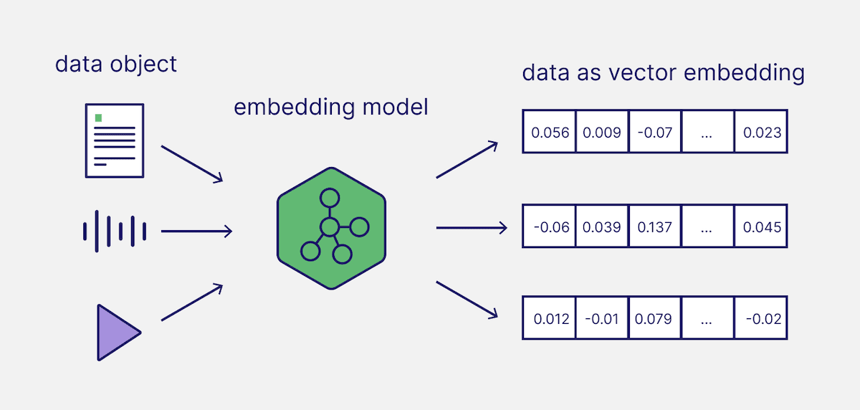
Hình 1.2 Minh họa quá trình vector hóa (embedding)
Sau khi được tạo, các vector embedding sẽ được lưu trữ trong cơ sở dữ liệu vector, kèm theo khóa định danh và các trường metadata (ví dụ: nguồn tài liệu, vị trí đoạn văn, loại dữ liệu). Việc tách riêng phần vector embedding và metadata giúp tối ưu quá trình tìm kiếm tương đồng, đồng thời cho phép hệ thống linh hoạt trong việc lọc, xếp hạng và mở rộng dữ liệu khi quy mô tài liệu hoặc số lượng hồ sơ tăng lên.
Trong pha truy hồi, embedding của truy vấn đầu vào được so khớp với các embedding đã lưu trữ thông qua các thước đo khoảng cách như cosine similarity hoặc Euclidean distance. Chất lượng embedding do đó đóng vai trò quyết định đến độ chính xác của kết quả truy hồi và trực tiếp ảnh hưởng đến hiệu quả của pha sinh phản hồi trong toàn bộ hệ thống RAG.

Nhận dạng, chuẩn hóa và liên kết thực thể
Trong lĩnh vực tuyển dụng, dữ liệu văn bản thường tồn tại nhiều cách biểu đạt khác nhau cho cùng một khái niệm, đặc biệt đối với các thực thể như kỹ năng, công nghệ và kinh nghiệm. Sự đa dạng này làm gia tăng nhiễu ngôn ngữ và gây khó khăn cho các phương pháp biểu diễn ngữ nghĩa nếu không có bước xử lý trung gian phù hợp.
Trong bối cảnh đó, nhận dạng thực thể có tên (Named Entity Recognition – NER) đóng vai trò quan trọng trong việc trích xuất các đơn vị thông tin mang ý nghĩa ngữ nghĩa rõ ràng từ văn bản, chẳng hạn như tên kỹ năng, công nghệ, chức danh công việc hoặc các thực thể định lượng. Việc nhận diện chính xác các thực thể giúp tách biệt những thành phần quan trọng khỏi phần văn bản tự do, từ đó tạo tiền đề cho các bước biểu diễn và so khớp ngữ nghĩa ở mức cao hơn.
Bên cạnh việc nhận dạng, chuẩn hóa thực thể (entity normalization) là khái niệm dùng để chỉ quá trình đưa các biến thể khác nhau của cùng một thực thể về một dạng biểu diễn thống nhất. Về mặt lý thuyết, chuẩn hóa giúp giảm sự phân mảnh trong không gian biểu diễn, đảm bảo rằng các thực thể tương đương về mặt ngữ nghĩa không bị xem là các đối tượng khác nhau chỉ do khác biệt hình thức ngôn ngữ.
Ở mức trừu tượng cao hơn, entity linking đề cập đến việc liên kết các thực thể đã được nhận dạng và chuẩn hóa với một khung tri thức hoặc ontology định nghĩa sẵn. Thông qua entity linking, mỗi thực thể được gắn với một khái niệm chuẩn trong không gian tri thức, cho phép mô hình hiểu rõ hơn mối quan hệ ngữ nghĩa giữa các thực thể. Về mặt lý thuyết, bước này giúp mở rộng biểu diễn từ mức từ vựng sang mức khái niệm, hỗ trợ các bài toán truy hồi và so khớp ngữ nghĩa một cách tổng quát và nhất quán hơn.

Mô hình ngôn ngữ nhỏ và mô hình ngôn ngữ lớn (SLM và LLM)
Trong các hệ thống xử lý ngôn ngữ hiện đại, mô hình ngôn ngữ có thể được phân biệt một cách khái quát thành mô hình ngôn ngữ nhỏ (SLM) và mô hình ngôn ngữ lớn (LLM) dựa trên quy mô và năng lực biểu diễn. Sự phân biệt này có ý nghĩa quan trọng trong kiến trúc RAG, nơi hệ thống cần cân bằng giữa khả năng xử lý ngữ nghĩa và hiệu quả tính toán.
Tiêu chí chính | SLM | LLM
Quy mô & chi phí | Nhỏ, nhẹ, chi phí thấp | Lớn, chi phí cao
Độ trễ | Thấp | Cao hơn
Tác vụ phù hợp | Tác vụ cục bộ, có cấu trúc | Suy luận, tổng hợp ngữ nghĩa
Ví dụ | NER, phân loại, gán nhãn | Sinh câu trả lời, phân tích ngữ cảnh
Xử lý đầu vào | Ngắn, có cấu trúc | Dài, phi cấu trúc
Vai trò trong RAG | Tiền xử lý, lọc, chuẩn hóa | Sinh kết quả cuối
Khả năng mở rộng | Tốt, giảm tải LLM | Khó nếu dùng độc lập
Rủi ro | Thấp | Cao (hallucination)
Bảng 1.1 So sánh LLM vs SLM
Sự kết hợp giữa SLM và LLM trong RAG cho phép hệ thống khai thác điểm mạnh của từng loại mô hình: SLM đảm nhiệm các tác vụ xử lý nền với hiệu năng cao, trong khi LLM tập trung vào việc chuyển đổi ngữ cảnh truy hồi thành các đầu ra có tính chuẩn hóa và diễn giải. Trong phạm vi nghiên cứu, để đơn giản hóa, báo cáo sẽ chủ yếu sử dụng LLM.

Đa tác tử (Multi-agent)
Các mô hình ngôn ngữ, dù là mô hình nhỏ (SLM) hay mô hình lớn (LLM), về bản chất chỉ thực hiện việc sinh văn bản dựa trên xác suất. Mô hình nhận đầu vào và tạo ra đầu ra trong một lần suy luận, không tự nhận thức được mục tiêu dài hạn của hệ thống, cũng không biết kết quả sinh ra có thực sự đúng hay phù hợp hay không. Vì vậy, khi sử dụng một mô hình ngôn ngữ đơn lẻ, kết quả thu được thường khó kiểm soát, thiếu nhất quán và khó chuẩn hóa.
Cách tiếp cận dựa trên tác tử (agent) được sử dụng để khắc phục hạn chế này bằng cách đặt mô hình ngôn ngữ vào một vai trò cụ thể trong hệ thống. Thay vì để mô hình tự do sinh kết quả, mỗi tác tử được giao một nhiệm vụ rõ ràng, có đầu vào và đầu ra xác định. Nhờ đó, hành vi của mô hình được kiểm soát tốt hơn và không phụ thuộc hoàn toàn vào một lần sinh duy nhất.
Kiến trúc đa tác tử (multi-agent) mở rộng ý tưởng trên bằng cách chia một bài toán phức tạp thành nhiều bước xử lý nhỏ. Mỗi bước được thực hiện bởi một tác tử riêng, chẳng hạn như trích xuất thông tin, chuẩn hóa dữ liệu hoặc đánh giá kết quả. Các tác tử làm việc tuần tự hoặc phối hợp với nhau thông qua các kết quả trung gian, giúp quá trình xử lý trở nên rõ ràng và dễ kiểm soát hơn so với việc sử dụng một mô hình duy nhất cho toàn bộ bài toán. Thường trong hệ thống multi-agent sẽ có một tác tử đóng vai trò như 1 “supervisor” đảm nhiệm quản lí luồng và gọi các tác tử khác khi cần.
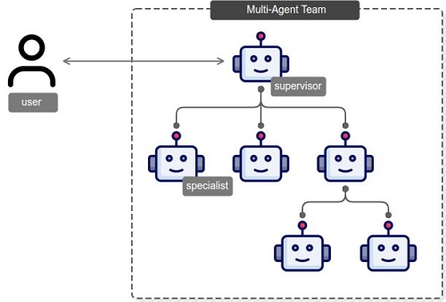
Hình 1.3 Multi-Agent System
Một ưu điểm quan trọng của kiến trúc multi-agent là quản lý được độ phức tạp của hệ thống và việc gọi mô hình. Không phải bước nào cũng cần đến mô hình lớn. Các tác vụ đơn giản, có đầu ra ổn định và lặp lại nhiều lần có thể được giao cho các tác tử sử dụng mô hình nhỏ (SLM) để giảm thời gian xử lý và chi phí. Ngược lại, các bước yêu cầu hiểu ngữ nghĩa sâu hoặc tổng hợp thông tin phức tạp mới cần sử dụng mô hình lớn (LLM). Cách phân chia này giúp hệ thống đạt được sự cân bằng giữa hiệu năng và tốc độ.
Bên cạnh đó, kiến trúc multi-agent cho phép kết hợp nhiều mô hình khác nhau trong cùng một pipeline. Nhờ việc chuẩn hóa các kết quả trung gian, đầu ra của mỗi tác tử có thể được sử dụng làm đầu vào cho tác tử tiếp theo một cách nhất quán. Ngoài ra, ngữ cảnh và các ràng buộc cần thiết có thể được bổ sung dần theo từng bước xử lý, thay vì đưa toàn bộ vào một lần gọi mô hình, giúp hệ thống hoạt động ổn định hơn.
Khi kết hợp với các phương pháp truy xuất thông tin như RAG, kiến trúc multi-agent đóng vai trò như một lớp điều phối, giúp các tác tử cùng làm việc trên một tập thông tin truy xuất chung. Nhờ đó, hệ thống giảm được nguy cơ sinh thông tin không có căn cứ và cho phép thiết kế các pipeline dựa trên mô hình ngôn ngữ với đầu ra rõ ràng, dễ kiểm soát và đáng tin cậy hơn.

Knowledge Graph (KG)
Knowledge Graph (KG) là một mô hình biểu diễn tri thức có cấu trúc dưới dạng đồ thị, trong đó các thực thể (entities) được mô hình hóa thành các đỉnh (nodes) và các quan hệ giữa chúng được mô hình hóa thành các cạnh (edges). Mỗi cạnh thường mang nhãn quan hệ (relation type) và có thể đi kèm các thuộc tính (properties) như trọng số, độ tin cậy hoặc ngữ cảnh xuất hiện. So với biểu diễn thuần văn bản hoặc biểu diễn ngữ nghĩa bằng embedding, KG cho phép mã hóa tri thức một cách tường minh (explicit), có thể truy vấn, kiểm tra và suy luận theo cấu trúc.
Do đó, KG được sử dụng như một lớp tri thức bổ trợ cho các mô hình embedding và kiến trúc RAG. Ở mức lý thuyết, KG hỗ trợ ba chức năng cốt lõi. Thứ nhất, KG cung cấp cơ chế chuẩn hóa theo khái niệm (concept-level normalization), trong đó nhiều biến thể biểu đạt có thể được liên kết về cùng một nút chuẩn. Thứ hai, KG hỗ trợ suy luận quan hệ (relational reasoning) thông qua các đường đi trong đồ thị, giúp phát hiện các liên hệ gián tiếp giữa các kỹ năng hoặc giữa chức danh và nhóm ngành. Thứ ba, KG đóng vai trò như một nguồn tín hiệu có cấu trúc để xây dựng các hàm chấm điểm (graph-based scoring), nhằm bổ sung cho các điểm số dựa trên tương đồng ngữ nghĩa từ embedding.
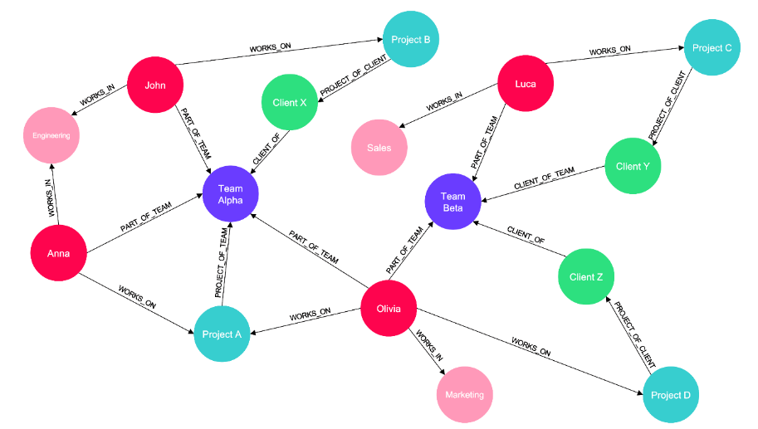
Hình 1.4 Knowledge Graph
Trong hệ thống này, KG không thay thế embedding mà tạo ra sự phân công rõ ràng: embedding xử lý tương đồng ngữ nghĩa mềm (soft semantics) và khả năng bao phủ ngôn ngữ tự nhiên, trong khi KG xử lý tri thức miền có cấu trúc, các quan hệ phân cấp và các ràng buộc nghiệp vụ. Cách kết hợp này giúp cải thiện tính chính xác khi matching, đồng thời tăng khả năng giải thích và khả năng kiểm soát hành vi hệ thống khi triển khai thực tế.

Phân tích & Thiết kế Mô hình

Tổng quan kiến trúc hệ thống
Hệ thống được thiết kế theo kiến trúc pipeline xử lý dữ liệu nhiều tầng, trong đó mỗi tầng đảm nhiệm một vai trò rõ ràng và có thể tối ưu độc lập. Mục tiêu tổng thể của kiến trúc là đạt được sự cân bằng giữa độ chính xác trong matching, khả năng giải thích kết quả và chi phí tính toán ở mức chấp nhận được khi triển khai thực tế.
Luồng xử lý bắt đầu từ dữ liệu văn bản thô (job description hoặc CV), đi qua các bước chuẩn hóa, biểu diễn ngữ nghĩa, bổ sung tri thức có cấu trúc và cuối cùng là suy luận ở mức cao bằng LLM. Toàn bộ pipeline gồm sáu giai đoạn chính như minh họa trong sơ đồ sau.
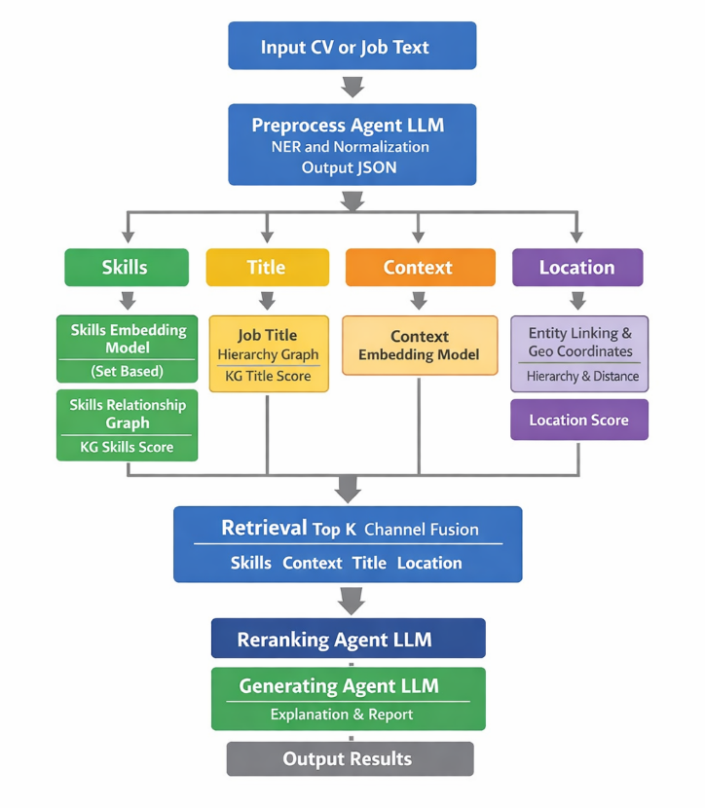
Hình 2.1 Kiến trúc tổng quan hệ thống
Hình 2.1 minh họa kiến trúc tổng thể của hệ thống, trong đó toàn bộ quy trình xử lý được tổ chức theo dạng pipeline nhiều giai đoạn. Kiến trúc này nhằm giải quyết bài toán trích xuất và xếp hạng thông tin từ dữ liệu văn bản phi cấu trúc, đồng thời đảm bảo khả năng mở rộng và tích hợp với các mô hình ngôn ngữ lớn.
Trong pipeline này, dữ liệu đầu vào được tiền xử lý và chuẩn hóa trước khi được ánh xạ sang không gian vector thông qua mô hình embedding. Song song với đó, tri thức miền được khai thác thông qua đồ thị tri thức nhằm hỗ trợ quá trình truy hồi và nâng cao độ chính xác của kết quả. Trên cơ sở kiến trúc này, quy trình xử lý được chia thành các giai đoạn rõ ràng. Bảng 2.1 trình bày chi tiết từng giai đoạn trong pipeline, bao gồm dữ liệu đầu vào, đầu ra và mục tiêu tương ứng.
.

Giai đoạn | Đầu vào | Đầu ra | Mục tiêu
Tiền xử lý (Preprocess) | JD/CV text | JSON chuẩn hóa | Giảm nhiễu, chuẩn hóa thực thể
Embedding | Skills, Experience, Summary | Vectors | Tạo biểu diễn ngữ nghĩa
KG + Location | Skills/Title/Location | KG scores + location score | Bổ sung tri thức cấu trúc, tăng giải thích
Retrieval Top-K | Scores tổng hợp | Top-K candidates | Lọc nhanh tập ứng viên
Reranking (LLM) | JD + CV + breakdown | Match score + reasoning | Suy luận sâu cho edge cases
Generating report (LLM agent) | Top-N sau rerank | Báo cáo HR | Trình bày kết quả, khuyến nghị
Bảng 2.1 Chi tiết pipeline
Kiến trúc này cho phép tách biệt rõ ràng giữa các tầng mang tính thống kê (embedding), các tầng dựa trên tri thức chuyên gia (knowledge graph) và tầng suy luận ngữ nghĩa cấp cao (LLM), từ đó giảm rủi ro phụ thuộc quá mức vào một kỹ thuật duy nhất.

Tiền xử lí dữ liệu

Mục đích
Dữ liệu đầu vào của hệ thống là các văn bản không có cấu trúc, đến từ nhiều nguồn khác nhau và có sự không đồng nhất rất lớn về cách trình bày. Nếu đưa trực tiếp dữ liệu này vào các mô hình embedding hoặc ranking sẽ gây nhiễu và thiếu nhất quán.
Bước tiền xử lý có nhiệm vụ chuyển đổi văn bản thô thành một biểu diễn có cấu trúc, trong đó các thông tin cốt lõi như chức danh, kỹ năng, địa điểm và nội dung ngữ cảnh được tách bạch rõ ràng. Đây là nền tảng để các bước sau có thể hoạt động ổn định và có thể so sánh được giữa các ứng viên. Ba hướng tiếp cận chính đã được cân nhắc cho bài toán tiền xử lý, được tổng hợp trong Bảng 2.2.
Cách tiếp cận | Đặc điểm chính | Ưu điểm | Hạn chế
Rule-based / Regex | Dựa trên luật và mẫu cố định | Nhanh, chi phí thấp, dễ kiểm soát | Cứng nhắc, khó mở rộng, dễ vỡ khi format thay đổi
NLP truyền thống (NER) | Sử dụng mô hình NER có sẵn | Linh hoạt hơn rule-based | Hiểu domain kém, khó chuẩn hóa kỹ năng chuyên ngành
LLM-based Agent | LLM với prompt và output schema | Hiểu ngữ cảnh sâu, xử lý tốt ngoại lệ | Chi phí và độ trễ cao hơn
Bảng 2.2 Các hướng tiền xử lý dữ liệu
Hệ thống chọn thiết kế theo Hướng 3 (LLM-based Agent) do phương án này thể hiện nhiều ưu thế vượt trội. Cụ thể, mô hình có khả năng hiểu ngữ cảnh ở mức độ sâu, bao gồm việc diễn giải chính xác các chức danh công việc và các kỹ năng mang tính đặc thù theo từng lĩnh vực. Bên cạnh đó, việc sử dụng llm cho phép chuẩn hóa tên kỹ năng về một tập biểu diễn thống nhất một cách cực kì đơn giản, ví dụ hợp nhất các biến thể như “Python3” hay “Py3” về dạng chuẩn “Python”.
Ngoài ra, LLM-based Agent có khả năng xử lý hiệu quả các định dạng dữ liệu không đồng nhất và các trường hợp ngoại lệ, vốn thường gặp trong dữ liệu thực tế. Cuối cùng, đầu ra của hệ thống được đảm bảo có cấu trúc nhất quán, được biểu diễn dưới dạng JSON, tạo điều kiện thuận lợi cho việc tích hợp và xử lý ở các bước tiếp theo.

Quy trình tiền xử lý
Sử dụng Preprocess Agent LLM với context được cấu hình sẵn để thực hiện Named Entity Recognition (NER) và normalization trên input text. Agent sẽ trích xuất và chuẩn hóa 5 trường dữ liệu chính:
Tên trường (EN) | Mô tả trích xuất | Normalization (Chuẩn hóa) | Example Value
Title | Trích xuất job title hoặc CV title từ văn bản | Chuẩn hóa tên chức danh | Senior Data Scientist
Skills | Trích xuất tất cả kỹ năng kỹ thuật được đề cập | Chuẩn hóa tên kỹ năng | Python, SQL, Machine Learning, TensorFlow
Location | Trích xuất địa điểm công việc / nơi làm việc | Chuẩn hóa địa danh | Ho Chi Minh City
Context | Gồm fulltext + summary + experience | Làm sạch text sau đó chunking | [cleaned full text]
Bảng 2.3 Danh sách trường tách ra từ input

Embedding

Embedding models
Hệ thống được thiết kế với hai embedding model độc lập nhằm tránh việc một model duy nhất phải xử lý các loại dữ liệu và mục tiêu biểu diễn ngữ nghĩa có bản chất khác nhau. Cách tiếp cận này cho phép mỗi model được tối ưu hóa rõ ràng cho bài toán của mình, đồng thời giảm rủi ro suy giảm hiệu năng do thỏa hiệp thiết kế.
Model thứ nhất phục vụ cho bài toán so khớp kỹ năng, trong đó dữ liệu đầu vào chủ yếu là các đơn vị thông tin ngắn, có cấu trúc và mang tính liệt kê. Ngược lại, model thứ hai phục vụ cho bài toán so khớp ngữ cảnh giữa mô tả công việc và CV, nơi dữ liệu đầu vào là văn bản dài, không có cấu trúc rõ ràng và chứa nhiều thông tin ngầm. Sự khác biệt này dẫn đến yêu cầu hoàn toàn khác nhau về không gian embedding, dữ liệu huấn luyện và năng lực biểu diễn ngữ nghĩa.
Sự khác biệt về yêu cầu biểu diễn được phản ánh trực tiếp trong lựa chọn kích thước embedding và backbone model, như thể hiện ngắn gọn trong Bảng 2.4.
Tiêu chí | Skills Matching | Context Matching
Loại dữ liệu | Ngắn, rời rạc | Dài, liên tục
Mục tiêu | Độ liên quan giữa kỹ năng | Mức độ phù hợp tổng thể
Độ phức tạp ngữ nghĩa | Thấp – trung bình | Cao
Nhu cầu dimension | Nhỏ | Lớn
Bảng 2.4 So sánh dữ liệu của 2 trường skills và Context
Từ bảng trên có thể thấy hai model khác nhau không chỉ ở kiến trúc hay kích thước embedding mà ngay từ bản chất dữ liệu đầu vào và mục tiêu biểu diễn. Do sự khác biệt này, việc ép buộc một không gian embedding duy nhất phải đồng thời biểu diễn cả kỹ năng rời rạc và văn bản giàu ngữ cảnh có thể dẫn đến thỏa hiệp thiết kế và suy giảm hiệu năng. Việc tách riêng hai embedding model cho phép mỗi mô hình được tối ưu hóa cho đúng bài toán của mình, đồng thời giúp quá trình fine-tuning trở nên đơn giản, ổn định và dễ mở rộng hơn trong tương lai.

Skills Embedding Model
Mô hình được thiết kế để xử lý các đơn vị ngôn ngữ rất ngắn, thường chỉ bao gồm một hoặc hai từ. Kiến trúc all-MiniLM-L6-v2 với kích thước embedding 384 chiều được lựa chọn nhằm đáp ứng tốt yêu cầu về tốc độ suy luận, đồng thời cho phép fine-tune hiệu quả trên tập dữ liệu có quy mô nhỏ.
Các phương pháp gộp toàn bộ kỹ năng xuất hiện trong job description và CV thành một vector duy nhất để tính độ tương đồng tồn tại nhiều hạn chế. Cụ thể, cách tiếp cận này:
- làm mất thông tin chi tiết ở mức từng kỹ năng riêng lẻ, khiến hệ thống không thể xác định kỹ năng nào đã được đáp ứng và kỹ năng nào còn thiếu;
- cho phép các kỹ năng phụ làm tăng điểm tương đồng tổng thể, từ đó che lấp việc thiếu các kỹ năng cốt lõi;
- dẫn đến trường hợp các ứng viên có năng lực rất khác nhau nhưng lại nhận được điểm đánh giá tương đương.
Để khắc phục các vấn đề trên, hệ thống áp dụng chiến lược set-based matching, trong đó mỗi kỹ năng được embedding độc lập và được so khớp trực tiếp giữa job description và CV. Cách tiếp cận này cho phép đánh giá mức độ phù hợp ở mức từng kỹ năng, đồng thời duy trì khả năng giải thích kết quả một cách minh bạch.
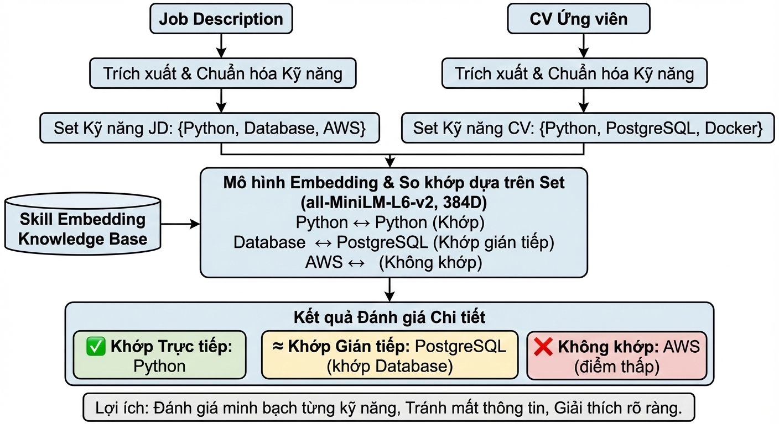
Hình 2.2 Skills embedding
Ngoài ra, mô hình cần được fine-tune nhằm phục vụ đúng mục tiêu của bài toán. Mục tiêu của quá trình fine-tuning không phải là học toàn bộ các quan hệ chi tiết giữa từng kỹ năng, mà là tạo ra một embedding space có khả năng phân biệt rõ các nhóm ngành như Data, Backend, Frontend, DevOps và Mobile. Các quan hệ vi mô trong nội bộ từng ngành (ví dụ NumPy–Pandas hay React–Redux) được xử lý bởi Knowledge Graph thông qua các quan hệ có cấu trúc. Do đó, embedding model chỉ cần học các ranh giới liên ngành.
Dữ liệu huấn luyện được xây dựng dưới dạng các cặp mẫu đối lập, bao gồm:
- positive pairs, là các cặp kỹ năng thuộc cùng một nhóm ngành (ví dụ Python–SQL);
- negative pairs, là các cặp kỹ năng thuộc các nhóm ngành khác nhau (ví dụ Python–React).

Job-CV Context Embedding
Mô hình này được thiết kế để xử lý các đoạn văn bản dài, chứa nhiều thông tin ngầm liên quan đến seniority, chất lượng kinh nghiệm và bối cảnh ngành nghề. Mô hình all-mpnet-base-v2 với kích thước embedding 768 chiều được lựa chọn nhằm đảm bảo đủ năng lực biểu diễn các sắc thái ngữ nghĩa phức tạp. So với các mô hình embedding có kích thước lớn hơn, lựa chọn này đạt được sự cân bằng hợp lý giữa sức mạnh biểu diễn và chi phí suy luận khi triển khai trong thực tế.
Toàn bộ nội dung full text, experiences và summary được đưa vào mô hình dưới dạng hai biểu diễn embedding riêng biệt, mỗi biểu diễn đảm nhiệm một vai trò khác nhau trong quá trình đánh giá mức độ phù hợp. Summary cung cấp tín hiệu ngắn gọn, có tính khái quát cao về vai trò, seniority và định hướng nghề nghiệp, trong khi experiences phản ánh chi tiết kinh nghiệm làm việc, phạm vi trách nhiệm và bối cảnh ngành nghề cụ thể.
Để nắm bắt tốt hơn ngữ cảnh trong tuyển dụng, mô hình này được fine-tune trên dữ liệu job–CV pairs, trong đó các negative samples được lựa chọn có mức độ tương đồng về từ vựng cao nhưng khác biệt về bản chất tuyển dụng, chẳng hạn như khác seniority, vai trò hoặc ngành ứng dụng.
Báo cáo đề xuất quá trình fine-tuning cho mô hình này triển khai theo hướng contrastive learning trên các cặp job–CV. Các cặp job–CV thực sự phù hợp được xem là positive samples, trong khi các cặp có mức độ tương đồng từ vựng cao nhưng khác biệt về bản chất tuyển dụng (ví dụ khác seniority, vai trò hoặc domain) được xem là negative samples. Những negative samples này đóng vai trò tương tự hard negatives và giúp mô hình học được các ranh giới ngữ nghĩa tinh tế hơn so với việc chỉ dựa vào từ vựng bề mặt. Ví dụ như:
- cách thể hiện seniority thông qua các động từ như “led”, “owned” hay “designed”;
- phạm vi trách nhiệm, phân biệt giữa individual contributor và team lead;
- mức độ phù hợp giữa kinh nghiệm của ứng viên và yêu cầu công việc.
Kết quả là embedding ngữ cảnh không chỉ phản ánh sự tương đồng về mặt từ vựng, mà còn thể hiện mức độ phù hợp về vai trò và kỳ vọng tuyển dụng.

Kết hợp Knowledge Graph

Vai trò của Knowledge Graph trong hệ thống
Trong pipeline đề xuất, Knowledge Graph (KG) được sử dụng như một lớp tri thức có cấu trúc nhằm bổ sung cho các mô hình embedding. Hai thành phần này đảm nhiệm các vai trò khác nhau nhưng mang tính bổ trợ.
- Embedding model mạnh ở khả năng tổng quát hóa ngữ nghĩa từ văn bản tự nhiên, cho phép so khớp mềm giữa các biểu đạt khác nhau.
- Knowledge Graph cung cấp các quan hệ tường minh giữa các thực thể tuyển dụng (kỹ năng, chức danh), cho phép hệ thống suy luận theo miền và giải thích kết quả một cách rõ ràng.
Việc đưa KG vào hệ thống nhằm giải quyết hai nhu cầu cốt lõi mà embedding đơn thuần khó đáp ứng tốt:
- Đánh giá kỹ năng liên quan thay vì chỉ kiểm tra trùng khớp tuyệt đối, do trong thực tế tuyển dụng các kỹ năng thường có quan hệ thay thế, bao hàm hoặc thường đi kèm.
- Xử lý các quan hệ phân cấp như seniority của chức danh và phân loại miền nghề nghiệp, vốn khó được đảm bảo chỉ bằng phép đo tương đồng ngữ nghĩa.
Về mặt triển khai, KG lưu trữ các thực thể đã được chuẩn hóa và các quan hệ giữa chúng, được trích xuất từ job postings lịch sử, dữ liệu nội bộ (nếu có) và các nguồn từ điển kỹ năng. Các quan hệ này có thể gắn trọng số phản ánh độ mạnh liên kết, và các trọng số này được sử dụng trực tiếp trong bước chấm điểm như những tín hiệu có cấu trúc bổ sung cho embedding scores.

Thiết kế các Knowledge Graph
Để đảm bảo tính mô-đun và tránh over-engineering, hệ thống chỉ xây dựng KG cho những thực thể cần suy luận quan hệ, thay vì mô hình hóa toàn bộ thông tin dưới dạng đồ thị.
Đồ thị | Thực thể chính | Mô tả
Skills Relationship Graph | Kỹ năng kỹ thuật | Suy luận kỹ năng liên quan, bao hàm, thường đi kèm
Job Title Hierarchy Graph | Chức danh công việc | Xử lý domain và seniority
Bảng 2.5 Mô tả 2 knowledge graph
(i) Skills Relationship Graph
Đồ thị kỹ năng mô hình hóa các kỹ năng đã được chuẩn hóa, trong đó mỗi nút đại diện cho một kỹ năng (ví dụ Python, NumPy, Pandas, TensorFlow). Các cạnh biểu diễn các quan hệ thường gặp trong tuyển dụng như:
- quan hệ liên quan (related),
- quan hệ bao hàm hoặc phân cấp (subset-of / part-of),
- quan hệ đồng hành trong thực tiễn triển khai (commonly-used-with).
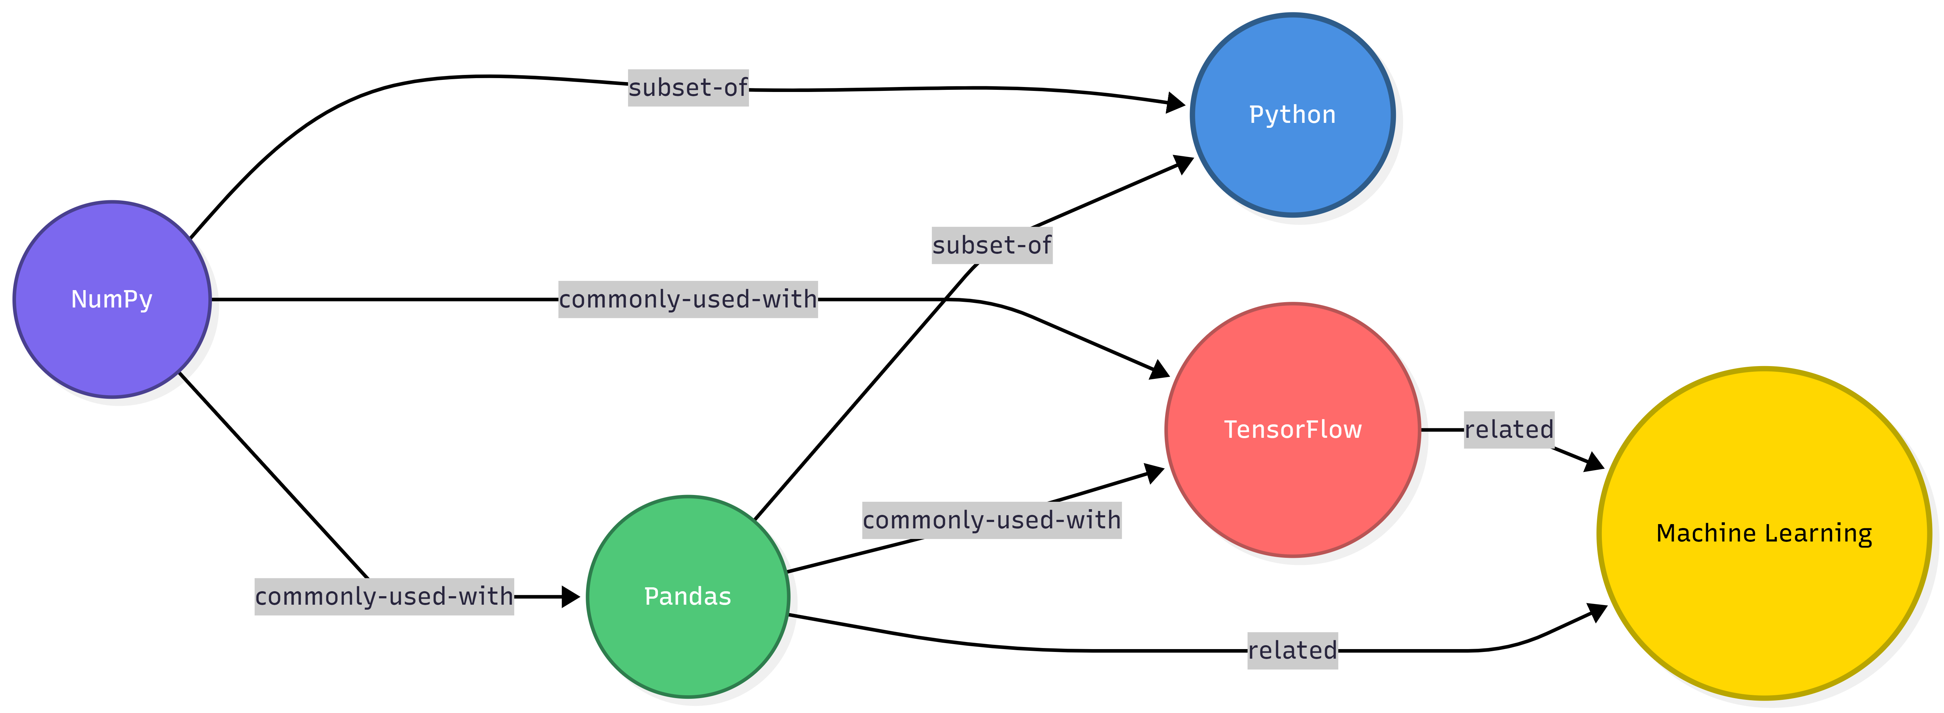
Hình 2.3 Skills Relationship Graph Example
Các cạnh trong đồ thị được gán trọng số phản ánh độ mạnh của mối quan hệ, được ước lượng từ tần suất đồng xuất hiện trong job postings lịch sử và có thể được hiệu chỉnh bằng tri thức chuyên gia. Nhờ đó, đồ thị kỹ năng cho phép hệ thống ghi nhận những trường hợp ứng viên không sở hữu chính xác kỹ năng được yêu cầu, nhưng có các kỹ năng liên quan đủ gần để được coi là phù hợp ở mức độ nhất định.
(ii) Job Title Hierarchy Graph
Job Title Hierarchy Graph mô hình hóa các chức danh công việc theo hai trục chính: miền nghề nghiệp (domain) và cấp độ kinh nghiệm (seniority). Mỗi nút tương ứng với một chức danh đã được chuẩn hóa (ví dụ: Junior Backend Engineer, Senior Data Scientist), đồng thời lưu trữ các metadata như miền nghề nghiệp và mức seniority.
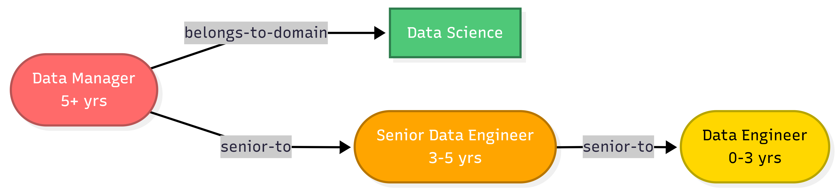
Hình 2.4 Job Title Hierarchy Graph Example
Các cạnh trong đồ thị thể hiện quan hệ phân cấp giữa các chức danh (cao hơn/thấp hơn) hoặc quan hệ cùng miền nghề nghiệp. Đồ thị này cho phép hệ thống đánh giá mức độ phù hợp giữa chức danh trong CV và JD không chỉ dựa trên sự tương đồng từ vựng, mà còn dựa trên ngữ cảnh nghề nghiệp và cấp bậc kinh nghiệm.

Xây dựng Knowledge Graph
Trong phạm vi nghiên cứu, Knowledge Graph được xây dựng theo hướng đơn giản, có kiểm soát và mang tính minh họa cho cách hệ thống hoạt động trong thực tế. Do chưa có dữ liệu nội bộ của doanh nghiệp, quá trình khởi tạo Knowledge Graph dựa chủ yếu trên dữ liệu tuyển dụng công khai và các nguồn tri thức miền sẵn có.
Ở giai đoạn ban đầu, hệ thống thu thập thông tin từ các mô tả công việc công khai để trích xuất và chuẩn hóa các thực thể tuyển dụng chính, bao gồm kỹ năng và chức danh công việc. Trên cơ sở đó, hai Knowledge Graph độc lập được xây dựng: Skills Relationship Graph và Job Title Hierarchy Graph. Việc tách riêng hai đồ thị giúp hệ thống tập trung suy luận đúng loại quan hệ cần thiết cho từng khía cạnh của bài toán matching.
Skills Relationship Graph được hình thành từ tập các kỹ năng kỹ thuật phổ biến trong dữ liệu tuyển dụng. Các quan hệ giữa kỹ năng phản ánh mức độ liên quan trong thực tế (ví dụ kỹ năng thường đi kèm, kỹ năng bao hàm hoặc phụ thuộc). Các quan hệ này có thể được ước lượng từ tần suất đồng xuất hiện trong mô tả công việc và được hiệu chỉnh bằng tri thức miền, nhằm mô phỏng cách nhà tuyển dụng đánh giá kỹ năng ứng viên trong thực tế.
Song song đó, Job Title Hierarchy Graph mô hình hóa các chức danh công việc theo miền nghề nghiệp và cấp độ kinh nghiệm. Cấu trúc phân cấp này được xây dựng dựa trên thông lệ tuyển dụng phổ biến trong ngành, cho phép hệ thống đánh giá mức độ phù hợp giữa chức danh trong CV và JD dựa trên ngữ cảnh nghề nghiệp, thay vì chỉ dựa trên sự tương đồng ngôn ngữ.
Knowledge Graph trong hệ thống không được xem là cấu trúc tĩnh. Khi hệ thống được triển khai trong môi trường thực tế và dữ liệu nội bộ trở nên sẵn có, Knowledge Graph có thể được cập nhật và tái hiệu chỉnh dựa trên dữ liệu tuyển dụng thực tế của doanh nghiệp. Các kỹ năng, chức danh mới cũng như các quan hệ giữa chúng sẽ được bổ sung hoặc điều chỉnh để phản ánh chính xác hơn nhu cầu tuyển dụng và đặc thù của tổ chức. Điều này cho phép Knowledge Graph dần chuyển từ một mô hình khái niệm sang một lớp tri thức thích nghi với bối cảnh sử dụng thực tế.

Chấm điểm dựa trên Knowledge Graph
Ở bước này, hệ thống tạo ra các điểm số dựa trên KG và kết hợp chúng với embedding scores ở bước tiếp theo. Các điểm số KG được thiết kế theo hướng có thể giải thích và có miền giá trị chuẩn hóa trong khoảng [0, 1], và được chấm điểm khác nhau theo mỗi quan hệ khác nhau.
(i) Skills KG Score. Hệ thống đánh giá từng kỹ năng trong mô tả công việc một cách độc lập; nếu kỹ năng xuất hiện trực tiếp trong CV, ứng viên được chấm điểm tối đa cho kỹ năng đó.
- Trong trường hợp không có trùng khớp trực tiếp, hệ thống mở rộng suy luận dựa trên Knowledge Graph để xác định các kỹ năng liên quan và gán điểm theo mức độ liên kết.
- Nếu tồn tại nhiều kỹ năng liên quan cho cùng một yêu cầu, chỉ giá trị đóng góp cao nhất được giữ lại nhằm phản ánh mối quan hệ mạnh nhất giữa yêu cầu và năng lực thể hiện trong CV.
Kỹ năng JD | Trạng thái trong CV | Điểm đóng góp | Giải thích
Python | Exact match | 1.0 | Có Python trong CV
SQL | Không có, nhưng CV có PostgreSQL (1-hop neighbor, weight=0.8) | 0.8 | SQL liên quan đến PostgreSQL
Machine learning | Không có, nhưng CV cóNumPy+Pandas (Related, weight=0.7) | 0.7 | Hai kỹ năng thường dùng cho ML
TensorFlow | Không có, nhưng CV có NumPy (Related, weight=0.5) | 0.5 | NumPy là thành phần của deep learning
kg_skills_score |  | (1.0+0.8+0.7+0.5)/4 = 0.75 | Điểm trung bình
Bảng 2.6 Ví dụ chấm điểm của Skills graph
(ii) Title KG Score. Điểm title dựa trên hai tín hiệu chính: sự đồng nhất về miền (domain) và quan hệ cấp bậc (seniority). Nếu hai title thuộc cùng miền nghề nghiệp, hệ thống cộng điểm nền. Sau đó, hệ thống so sánh seniority theo quan hệ phân cấp: trường hợp seniority của ứng viên bằng hoặc cao hơn yêu cầu thường được coi là phù hợp, trong khi thấp hơn có thể bị trừ điểm hoặc giảm trọng số. Điểm cuối cùng được chuẩn hóa về [0, 1] để dễ kết hợp với các điểm khác.
Bảng ví dụ điểm tilte:
CV Seniority \ JD Seniority | Junior | Mid-level | Senior | Lead/Manager
Junior | 1.00 | 0.30 | 0.00 | 0.00
Mid-level | 0.80 | 1.00 | 0.30 | 0.00
Senior | 0.00 | 0.80 | 1.00 | 0.30
Lead/Manager | 0.00 | 0.00 | 0.80 | 1.00
Bảng 2.7 Ví dụ chấm điểm Title

Xử lí location
Khác với kỹ năng hoặc chức danh, địa điểm:
- có cấu trúc hành chính và không gian rõ ràng trong thế giới thực;
- ít phụ thuộc vào ngữ cảnh ngôn ngữ;
- không yêu cầu suy luận quan hệ ngữ nghĩa trừu tượng.
Do đó, việc mô hình hóa location bằng một Knowledge Graph đầy đủ là không cần thiết và có nguy cơ làm phức tạp hệ thống mà không mang lại lợi ích tương xứng.

Phân cấp và tính khoảng cách
Mỗi địa điểm sau khi được trích xuất và chuẩn hóa được biểu diễn theo hai thành phần chính:
- cấp độ địa lý, phản ánh mức độ trừu tượng của mô tả địa điểm (ví dụ quốc gia, thành phố/tỉnh, vùng, quận/huyện hoặc điểm cụ thể);
- thông tin không gian, bao gồm tọa độ địa lý (latitude, longitude) trong trường hợp địa điểm đủ cụ thể để định vị.
Hệ thống sử dụng một mô hình phân cấp địa lý để biểu diễn quan hệ bao hàm giữa các địa điểm, trong đó các cấp độ được tổ chức từ tổng quát đến cụ thể (quốc gia → thành phố/tỉnh → vùng → quận/huyện → điểm). Đối với các mô tả mang tính vùng, chẳng hạn như “phía Tây Hà Nội”, hệ thống giữ thực thể ở cấp vùng thay vì ánh xạ tùy ý sang một quận cụ thể. Quan hệ chứa–thuộc giữa các thực thể địa lý được lưu trữ dưới dạng phân cấp, cho phép kiểm tra trực tiếp mức độ bao hàm và hỗ trợ tính toán khoảng cách một cách nhất quán.
Thiết kế này giúp hệ thống phân biệt rõ ba trường hợp:
- trùng khớp trực tiếp về địa điểm;
- phù hợp do quan hệ bao hàm (ví dụ quận thuộc vùng yêu cầu);
- không phù hợp về mặt địa lý.
Khoảng cách địa lý chỉ được sử dụng khi cả địa điểm trong CV và JD đều được chuẩn hóa ở mức đủ cụ thể (ví dụ cùng là quận/huyện hoặc điểm tọa độ). Trong trường hợp này, hệ thống tính khoảng cách địa lý bằng công thức Haversine và chuyển đổi sang điểm location theo các quy tắc nghiệp vụ định trước.
Ngược lại, nếu hai địa điểm ở các cấp độ khác nhau (ví dụ vùng ↔ quận), hệ thống không áp dụng khoảng cách hình học, mà ưu tiên sử dụng quan hệ phân cấp để đánh giá mức độ phù hợp.
Ngoài ra, các trường hợp đặc biệt như “remote” được xử lý bằng quy tắc riêng, cho phép bỏ qua hoàn toàn yếu tố địa lý.

Quy tắc đánh giá điểm
Điều kiện | Điểm location
Công việc remote | 1.0
Địa điểm trùng khớp sau chuẩn hóa | 1.0
Cùng tỉnh/thành | 0.6
Khác tỉnh/thành và khoảng cách < 50 km | 0.5
Khác tỉnh/thành và khoảng cách >= 50 km | 0.2
thuộc vùng yêu cầu | 0.6 - 1.0
Bảng 2.8 Tính điểm Location
Các ngưỡng và trọng số này cần được điều chỉnh tùy theo bối cảnh triển khai và yêu cầu cụ thể trong môi trường thực tế.

Retrieval
Sau khi hoàn tất tiền xử lý , embedding và knowledge graph, hệ thống tiến hành bước Retrieval để chọn ra tập ứng viên tiềm năng nhất (Top-K) trước khi gọi LLM ở bước reranking. Đây là bước có ý nghĩa quyết định về hiệu năng hệ thống, vì nó cân bằng giữa độ bao phủ (recall) và chi phí suy luận: nếu K quá nhỏ có thể bỏ sót ứng viên tốt; nếu K quá lớn sẽ tăng chi phí và độ trễ khi rerank bằng LLM.
Thay vì cộng tổng embedding với tổng KG, hệ thống sử dụng chiến lược kết hợp theo kênh, tức là trộn các tín hiệu thuộc cùng một khía cạnh trước, rồi mới cộng vào điểm tổng.
Lý do chọn chiến lược này:
- Dễ hiệu chỉnh: skills và title có mức độ tin cậy khác nhau, nên cần hệ số trộn khác nhau.
- Tăng khả năng giải thích: khi trả score breakdown cho HR hoặc debug, hệ thống biết điểm tăng/giảm do kênh nào.
Hệ thống định nghĩa 4 kênh chính: Skills / Context / Title / Location.

Các điểm thành phần
Hệ thống tạo ra các điểm số từ nhiều nguồn khác nhau, mỗi nguồn phản ánh một khía cạnh riêng của matching. Để tránh việc một loại điểm “lấn át” loại điểm khác do khác thang đo hoặc khác độ tin cậy, mọi điểm số trước khi kết hợp đều được chuẩn hóa về miền $\left[0 , 1\right]$.
Các điểm thành phần chính:
- $sim_{skills}$: điểm tương đồng kỹ năng dựa trên embedding và set-based matching
- $kg_{skills}$: điểm kỹ năng dựa trên Knowledge Graph (liên quan/bao hàm/đi kèm)
- $sim_{context}^{summary}$: similarity giữa summary của JD và CV
- $sim_{context}^{full}$: similarity giữa full text của JD và CV
- $kg_{title}$: điểm chức danh dựa trên KG (domain + seniority)
- $score_{loc}$: điểm địa điểm dựa trên phân cấp + khoảng các

Tính điểm kênh Skills
Kênh skills phản ánh mức đáp ứng yêu cầu kỹ thuật. Do skills có thể được viết dưới nhiều biến thể và có quan hệ liên quan, hệ thống trộn hai tín hiệu:
$$S_{skills}=α_{s}⋅sim_{skills}+(1-α_{s})⋅kg_{skills}$$
Trong đó:
- $sim_{skills}$nắm “tương đồng mềm” theo embedding,
- $kg_{skills}$bổ sung tri thức cấu trúc (liên quan/bao hàm),
- $α_{s}∈[0,1]$điều khiển mức ưu tiên giữa “soft semantics” và “structured knowledge”.
Các tiêu chí điều chỉnh $α_{s}$:
- Nếu dữ liệu skills sạch và normalization tốt: $α_{s}$cao (ví dụ 0.6–0.8).
- Nếu dữ liệu skills nhiều nhiễu/thiếu: $α_{s}$thấp hơn để KG bù tốt hơn (ví dụ 0.4–0.6).

Tính điểm kênh Context
Kênh context phản ánh mức phù hợp tổng thể giữa JD và CV (role fit, scope, seniority signals, industry context).
$$S_{context}=β⋅sim_{context}^{summary}+(1-β)⋅sim_{context}^{full}$$
Trong đó:
- $sim_{context}^{summary}$nhạy với tín hiệu “tổng quan” (role, seniority keywords),
- $sim_{context}^{full}$phản ánh nội dung chi tiết và độ sâu kinh nghiệm,
- $β$điều chỉnh mức ưu tiên của summary.
Tiêu chí điều chỉnh $β$:
- Với JD/CV dài và nhiều chi tiết kỹ thuật: $β$nên cao hơn để giữ tín hiệu role/seniority (0.5–0.7).
- Với JD ngắn: $β$thấp hơn để full text không bị giảm quá mạnh (0.3–0.5).

Tính điểm kênh Title
Trong hệ thống này, title được đánh giá chủ yếu bằng KG vì:
- title có quan hệ phân cấp rõ (Junior → Mid → Senior → Lead),
- domain của title thường có tính cấu trúc (Backend vs Data vs Mobile),
- embedding title dễ bị nhiễu bởi các biến thể phrasing (ví dụ “Software Engineer (Backend)” vs “Backend Engineer”).
Do đó, điểm kênh title được lấy trực tiếp từ KG:
$$S_{title}=kg_{title}$$
Trong trường hợp tương lai bổ sung thêm title embedding, có thể mở rộng:
$$S_{title}=α_{t}⋅sim_{title}+(1-α_{t})⋅kg_{title}$$

Tính điểm kênh Location
Location không dùng KG đầy đủ mà dùng biểu diễn phân cấp (city/region/district/point) kết hợp tính khoảng cách (khi đủ cụ thể).
Hệ thống tính $S_{loc}$theo quy tắc:
- Nếu remote: $S_{loc}=1.0$
- Nếu location trùng: $S_{loc}=1.0$
- Nếu cùng cấp độ cụ thể (district/point): tính khoảng cách và map theo ngưỡng
- Nếu khác cấp độ: dùng quan hệ bao hàm (district ∈ region)

Công thức điểm tổng hợp và score breakdown
Sau khi có điểm theo từng kênh, hệ thống tính điểm tổng hợp bằng tổng có trọng số:
$$Score=w_{s}⋅S_{skills}+w_{c}⋅S_{context}+w_{t}⋅S_{title}+w_{l}⋅S_{loc}$$
Trong đó $w_{s}+w_{c}+w_{t}+w_{l}=1$.
Kênh | Trọng số | Lý do
Skills | 0.30 | đảm bảo yêu cầu kỹ thuật
Context | 0.45 | phản ánh role fit + scope + seniority
Title | 0.15 | ràng buộc domain/seniority có cấu trúc
Location | 0.10 | ràng buộc thực tế, không nên áp đảo
Bảng 2.9 Bảng trọng số điểm cho các trường
Đây chỉ là giả định của nghiên cứu, cần phải có đánh giá thực nghiệm để hiệu chỉnh lại các weight để tối ưu độ chính xác.

Reranking và sinh kết quả bằng LLM Agent

Đầu vào và vai trò của LLM Agent
LLM Agent nhận đầu vào gồm:
- Job Description (toàn văn);
- Candidate CV (toàn văn);
- Score breakdown từ bước 2.5 (skills, context, title, location).

Reranking dựa trên suy luận ngữ nghĩa
Trong pha reranking, LLM Agent đánh giá lại từng ứng viên theo các tiêu chí mang tính tuyển dụng, bao gồm mức độ phù hợp kỹ năng ở cấp độ năng lực thực chất, mức độ seniority và phạm vi trách nhiệm, sự tương thích về ngành nghề và bối cảnh công việc, cũng như khả năng chuyển giao kỹ năng sang vị trí đang tuyển. Kết quả reranking được biểu diễn bằng một điểm số chuẩn hóa trong khoảng [0, 1], kèm theo các thành phần đánh giá và phần giải thích ngắn gọn. Điểm số này được sử dụng để sắp xếp lại thứ hạng các ứng viên trong tập Top-K.

Sinh kết quả và báo cáo cho người dùng
Song song với quá trình reranking, LLM Agent sinh báo cáo ngôn ngữ tự nhiên cho các ứng viên có thứ hạng cao nhất (thường là Top-N). Báo cáo được tạo dựa trên cùng ngữ cảnh suy luận đã sử dụng trong pha reranking, nhằm đảm bảo tính nhất quán giữa điểm số và phần diễn giải. Nội dung báo cáo bao gồm tóm tắt ngắn gọn hồ sơ ứng viên, các điểm mạnh chính liên quan trực tiếp đến yêu cầu công việc, các điểm còn thiếu hoặc rủi ro tiềm ẩn, kết luận tổng thể về mức độ phù hợp, cùng với khuyến nghị hành động như phỏng vấn, sàng lọc thêm hoặc loại.
Quan trọng hơn, LLM Agent được thiết kế để không sinh ra thông tin mới ngoài dữ liệu Job Description và CV đã cung cấp, mà chỉ thực hiện diễn giải và tổng hợp các tín hiệu sẵn có, qua đó giảm thiểu nguy cơ hallucination và đảm bảo độ tin cậy của kết quả.

Chiến lược phát triển Multi-Agent System

Tổng quan kiến trúc Multi-Agent
Hệ thống được thiết kế theo kiến trúc multi-agent thay vì dùng một LLM xử lý toàn bộ pipeline. Một Supervisor Agent đóng vai trò điều phối luồng, gọi các agent chuyên biệt theo thứ tự và kiểm soát chất lượng đầu ra. Cách tiếp cận này giúp tách trách nhiệm rõ ràng, tăng khả năng kiểm soát (đầu ra có cấu trúc, dễ validate), giảm rủi ro hallucination do mỗi agent bị ràng buộc theo nhiệm vụ, và tối ưu chi phí vì không phải bước nào cũng cần model lớn.
Kiến trúc được mình họa ở dưới hình 2.5, cụ thể kiến trúc gồm 1 supervisor và 4 specialists xử lí các phần nhiệm vụ riêng biệt trong pipeline:

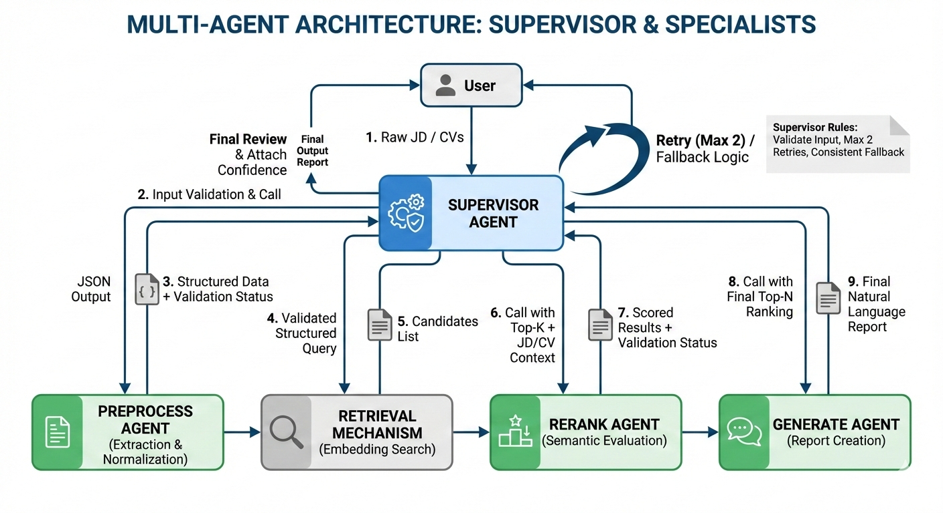
Hình 2.5 Tổng quan thiết kế hệ thông multi-agent

Supervisor Agent
Supervisor là orchestrator của toàn bộ pipeline. Agent này, kiểm tra tính hợp lệ của đầu vào, gọi các agent con đúng trình tự và đảm bảo hệ thống có cơ chế xử lý lỗi nhất quán. Ngoài việc điều phối, Supervisor cũng áp đặt một số quy tắc vận hành để tránh pipeline chạy “mù”, ví dụ không bỏ qua bước preprocess, giới hạn retry và dùng fallback khi một agent thất bại.
Một số nguyên tắc điều phối quan trọng:
- Luôn validate input trước khi chạy pipeline. Tuân thủ chặt chẽ pipeline
- Nếu Top-K quá ít, có thể nới ngưỡng retrieval để tìm lại; nếu Top-K quá nhiều, giới hạn danh sách và chuyển sang rerank.
- Nếu output từ agent lỗi/không hợp lệ, Supervisor retry tối đa 2 lần rồi fallback. Hướng fall back đề xuất: Preprocess lỗi: giữ raw text cho retrieval. Rerank lỗi cho một ứng viên: giữ điểm retrieval và gắn cờ “needs manual review”. Generate lỗi: trả về ranking có cấu trúc thay vì report.
- Kết quả trả về phải kèm confidence/giải thích.

Preprocess Agent
Preprocess Agent nhận JD/CV thô và thực hiện trích xuất + chuẩn hóa để tạo dữ liệu cấu trúc phục vụ các bước sau. Trọng tâm là extraction (không suy diễn), nhằm giảm nhiễu do format CV/JD đa dạng và đảm bảo các bước retrieval/rerank có input nhất quán.
Đầu ra được chuẩn hóa theo JSON schema tối thiểu gồm: title, skills, location, full_text, summary. Hệ thống áp dụng validation đơn giản (ví dụ title không rỗng, skills có ít nhất một phần tử, full_text tồn tại…) để phát hiện sớm lỗi trích xuất. Nguyên tắc an toàn quan trọng là: chỉ lấy thông tin có trong văn bản, nếu không có thì trả về giá trị rỗng/hợp lệ thay vì bịa thêm.

Rerank Agent
Rerank Agent nhận Top-K candidates từ retrieval kèm JD, CV và breakdown điểm từ các tín hiệu trước đó (skills/context/title/location). Nhiệm vụ của agent này là thực hiện đánh giá ngữ nghĩa cấp cao mà retrieval thuần embedding khó nắm bắt.
Đầu ra của Rerank Agent được yêu cầu có cấu trúc (match_score, reasoning ngắn, strengths/weaknesses, verdict), đồng thời bị ràng buộc “chỉ dùng thông tin từ JD/CV” và chấm điểm theo hướng thận trọng để hạn chế hallucination (thiếu bằng chứng thì không suy diễn có lợi).

Generate Agent
Generate Agent nhận Top-N sau reranking và tạo báo cáo ngôn ngữ tự nhiên cho user. Báo cáo tập trung vào tính dễ đọc và khả năng ra quyết định: tóm tắt kết quả tìm kiếm, liệt kê ứng viên nổi bật kèm điểm mạnh/yếu và đề xuất hành động (shortlist/interview/reject/need more info). Để giảm rủi ro “tự viết thêm”, agent này chỉ tổng hợp từ kết quả đã có cấu trúc (ranking + reasoning) và nhấn mạnh rằng user vẫn cần review CV/JD gốc trước khi chốt.

Cài đặt thực nghiệm

Tổng Quan & Động Lực

Mục tiêu chương
Mục tiêu của chương này là chuyển hóa kiến trúc Retrieval-Augmented Generation (RAG) đã trình bày ở Chương 2 thành một hệ thống chạy được trong thực tế, có khả năng xử lý toàn bộ quy trình từ dữ liệu văn bản thô (CV/JD) đến kết quả matching (xếp hạng và giải thích). Trọng tâm của phần cài đặt thực nghiệm không nằm ở việc tối ưu hóa tối đa hiệu năng hay độ bao phủ dữ liệu như một hệ thống sản phẩm hoàn chỉnh, mà nằm ở việc chứng minh tính khả thi của pipeline, đảm bảo hệ thống vận hành nhất quán, đồng thời tạo ra các điểm số có thể giải thích.
Bên cạnh việc mô tả triển khai, chương này cũng nhằm làm rõ khoảng cách giữa mô hình lý thuyết (Chương 2) và phiên bản prototype (cài đặt thực tế). Việc phân tích “gaps” được xem như một phần của đánh giá nghiên cứu: hệ thống thực nghiệm ưu tiên sự đơn giản và khả năng chạy end-to-end, do đó có những thành phần bị rút gọn hoặc chưa triển khai. Cuối cùng, chương trình bày cách kiểm thử và đánh giá bước đầu thông qua tập test nhỏ và đánh giá thủ công (manual evaluation) để xác nhận tính hợp lý của ranking.

Phạm vi
Trong phạm vi đồ án, phần triển khai tập trung vào “core” của hệ thống RAG matching, bao gồm tiền xử lý, biểu diễn embedding, truy hồi, tái xếp hạng và chấm điểm bằng LLM. Song song, chương cũng trình bày bối cảnh hệ thống (database, API, frontend) ở mức cần thiết để làm rõ cách dữ liệu được lưu trữ và cách người dùng tương tác. Việc kiểm thử và đánh giá kết quả được thực hiện theo hướng thực nghiệm nhỏ (small-scale validation) nhằm cung cấp bằng chứng ban đầu về tính hợp lý của thiết kế và các quyết định kỹ thuật.

Hệ Thống Overview & Architecture

Kiến trúc tổng quan
Hệ thống được xây dựng theo mô hình client–server tiêu chuẩn, trong đó frontend cung cấp hai giao diện sử dụng chính cho hai nhóm người dùng: ứng viên (candidate) và nhà tuyển dụng (recruiter). Backend cung cấp các API để tải lên hồ sơ, kích hoạt matching và truy xuất kết quả. Dữ liệu được lưu trữ theo hai lớp: lớp dữ liệu nghiệp vụ (MongoDB) và lớp dữ liệu vector phục vụ truy hồi (ChromaDB). Các tác vụ xử lý ngôn ngữ tự nhiên ở mức cao được thực hiện thông qua Gemini API, bao gồm parsing CV/JD sang JSON và đánh giá mức độ phù hợp ở giai đoạn cuối.
Ở mức khái quát, pipeline xử lý có thể mô tả như sau: người dùng tải lên CV hoặc JD, hệ thống trích xuất văn bản và chuẩn hóa ngôn ngữ, sau đó dùng LLM để parse thành cấu trúc dữ liệu. Từ cấu trúc này, hệ thống tạo các embedding cho nhiều trường thông tin, lưu trữ vào ChromaDB và sử dụng ANN retrieval để lấy ra danh sách ứng viên/việc làm tiềm năng. Danh sách này được rerank bằng cơ chế chấm điểm theo trọng số trên từng trường. Cuối cùng, LLM được dùng để đánh giá sâu và tạo reasoning, kết hợp với điểm retrieval/rerank để ra điểm hybrid cuối cùng và trả về Top-K kết quả.
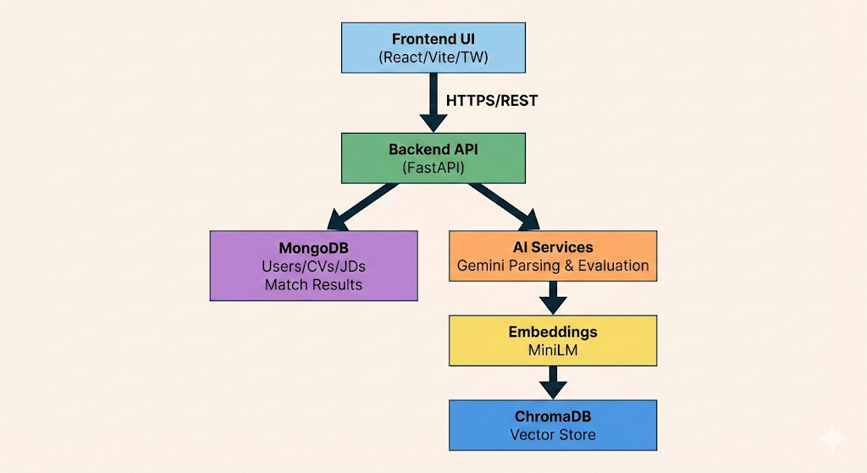
Hình 3.1 Tổng quan hệ thống

Data flow và cơ chế matching hai chiều
Hệ thống hỗ trợ hai luồng matching đối xứng nhằm phục vụ hai trường hợp sử dụng phổ biến.
Ở luồng thứ nhất, ứng viên tải lên CV và kích hoạt tìm kiếm việc làm. Khi đó, CV được parse và embedding, sau đó embedding đại diện (thường là embedding của full text) được dùng để truy vấn tập JD trong ChromaDB. Hệ thống trả về các JD phù hợp nhất sau các bước retrieval–rerank–LLM scoring.
Ở luồng thứ hai, nhà tuyển dụng tải lên JD và tìm ứng viên. JD được parse và embedding, sau đó hệ thống truy vấn tập CV trong ChromaDB để lấy danh sách ứng viên phù hợp, thực hiện rerank và chấm điểm bằng LLM trước khi trả về Top-K ứng viên.
Ý nghĩa của matching hai chiều là tạo một cách nhìn cân bằng: không chỉ xem “ứng viên có đáp ứng JD không” mà còn xem “JD có phù hợp với hồ sơ và định hướng ứng viên không”. Trong phiên bản prototype, matching hai chiều chủ yếu được hiện thực ở mức pipeline tương tự với việc đảo tập truy vấn (cv_collection ↔ jd_collection), đồng thời giữ nguyên các nguyên tắc chấm điểm và lọc kết quả.

Tóm tắt công nghệ
Hệ thống sử dụng các thành phần chính sau:
- Backend: FastAPI (chạy bằng Uvicorn).
- Database: MongoDB (kết hợp ORM/ODM theo hướng document).
- Vector store: ChromaDB cho truy vấn ANN.
- Embedding: sentence-transformers với mô hình all-MiniLM-L6-v2 (384 chiều).
- LLM: Gemini 2.5 Flash Lite dùng cho parsing và scoring.
- Frontend: React + TypeScript + Tailwind cho dashboard ứng viên và nhà tuyển dụng.
Trong báo cáo, các phiên bản thư viện nên được ghi theo cấu hình đã kiểm thử thực tế để đảm bảo khả năng tái lập kết quả. Với prototype, việc cố định major/minor version giúp tránh các thay đổi hành vi giữa các bản cập nhật.

System Design

Thiết kế cơ sở dữ liệu
Hệ thống dùng MongoDB để lưu dữ liệu nghiệp vụ và các bản ghi kết quả matching. Thiết kế dữ liệu tập trung vào ba nhóm thực thể: người dùng và hồ sơ người dùng, tài liệu CV/JD đã upload, và kết quả matching.
Người dùng được phân loại theo vai trò (candidate hoặc recruiter). Với candidate, hệ thống lưu thông tin hồ sơ cơ bản và một hoặc nhiều bản CV, trong đó một CV có thể được đánh dấu là bản chính (is_main). Với recruiter, hệ thống lưu thông tin công ty và danh sách JD đã đăng.
Kết quả matching được lưu như một thực thể riêng, liên kết theo cặp (cv_id, job_id). Việc lưu kết quả matching thay vì tính lại mỗi lần truy vấn giúp giảm chi phí khi người dùng xem lại kết quả, đồng thời tạo nền tảng cho báo cáo và theo dõi lịch sử matching.
Ở mức schema, bản ghi MatchResult lưu điểm số cuối cùng trong miền [0,1] và metadata phục vụ giải thích. Metadata bao gồm các điểm thành phần như điểm truy hồi (ANN score), điểm rerank theo trường (weighted similarity), điểm LLM (0–100) và lý do (reason). Việc lưu “field_scores” giúp hệ thống hỗ trợ debug và cung cấp breakdown cho người dùng ở mức chi tiết hơn.
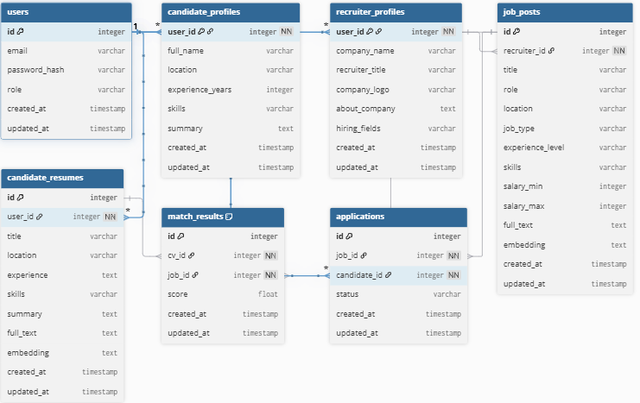
Hình 3.2 Sơ đồ cơ sở dữ liệu
Để tối ưu truy vấn, hệ thống tạo các index quan trọng: ràng buộc unique theo (cv_id, job_id) để tránh trùng lặp, và index theo (job_id, score giảm dần) cũng như (cv_id, score giảm dần) để truy xuất nhanh danh sách top kết quả theo từng phía.
Về quyết định lưu trữ, hệ thống tách ba dạng dữ liệu: file thô (PDF/DOCX) lưu ở file storage (disk hoặc dịch vụ lưu trữ), dữ liệu parse (JSON) lưu trong MongoDB, và embeddings lưu trong ChromaDB. Cách tách này giúp MongoDB không bị phình do lưu vector, đồng thời tối ưu hiệu năng truy hồi ANN.

Backend API và luồng xử lý
Backend cung cấp các endpoint phục vụ ba nhóm chức năng: quản lý tài liệu (CV/JD), chạy matching, và truy xuất kết quả.
Đối với ứng viên, API cho phép tải lên CV, truy xuất thông tin CV, và xóa CV. Đối với nhà tuyển dụng, API tương tự cho JD. Khi một tài liệu bị xóa, hệ thống đồng thời xóa embeddings trong ChromaDB để đảm bảo dữ liệu nhất quán giữa hai kho lưu trữ.
Các endpoint matching cho phép chạy pipeline theo hai chiều: chạy matching từ JD sang CV hoặc từ CV sang JD. Khi một request matching được kích hoạt, hệ thống tải dữ liệu từ MongoDB, kiểm tra đã có parsed JSON hay chưa; nếu chưa có, hệ thống gọi Gemini để parse và lưu lại. Sau đó hệ thống embedding, truy hồi Top-N bằng ChromaDB, rerank và gọi Gemini để đánh giá chi tiết. Kết quả cuối cùng được lưu vào MongoDB và trả về response cho frontend.
Về xử lý lỗi, các lỗi ở giai đoạn upload thường trả về mã 400 kèm thông báo (file không hợp lệ, thiếu dữ liệu). Lỗi parsing (Gemini trả về không parse được hoặc JSON không hợp lệ) có thể được xem là unprocessable và trả về mã 422. Trong prototype, matching chạy đồng bộ, do đó có nguy cơ timeout nếu gọi LLM nhiều lần; hướng cải tiến cho hệ thống hoàn chỉnh là dùng background jobs và cơ chế queue để xử lý bất đồng bộ.
Với LLM evaluation, hệ thống có cơ chế fallback: nếu đánh giá bằng LLM thất bại, hệ thống sử dụng điểm rerank (weighted similarity) như một đại diện gần đúng thay cho điểm LLM, nhằm tránh pipeline thất bại hoàn toàn.

Kiến trúc frontend
Frontend được thiết kế theo hai nhóm trang ứng với hai vai trò. Candidate dashboard cho phép tải CV và kích hoạt “Find Jobs”, sau đó hiển thị bảng kết quả Top-K công việc phù hợp. Recruiter dashboard cho phép tải JD và kích hoạt “Find Candidates”, sau đó hiển thị bảng kết quả Top-K ứng viên.
Để đảm bảo khả năng giải thích, frontend cung cấp một chế độ “Match Details” (có thể dưới dạng modal hoặc trang chi tiết) nhằm hiển thị lý do LLM, breakdown điểm và thông tin chính của tài liệu đối ứng. Việc tách “bảng xếp hạng” và “chi tiết reasoning” giúp trải nghiệm người dùng gọn hơn, đồng thời vẫn giữ khả năng kiểm chứng.
Về mặt kỹ thuật, frontend sử dụng React + TypeScript với Tailwind để xây dựng giao diện. Các biểu đồ thể hiện điểm số có thể dùng thư viện chart (như Recharts) nhằm trực quan hóa sự khác biệt giữa các ứng viên/công việc.

3.3.3.1. Triển khai và môi trường chạy
Phiên bản thực nghiệm được triển khai ở môi trường local để thuận tiện kiểm thử. MongoDB và ChromaDB chạy cục bộ, vector store được lưu persistent trên thư mục local. Backend nhận Gemini API key từ biến môi trường. Frontend chạy chế độ dev server và gọi API backend qua HTTP.
Trong định hướng mở rộng, hệ thống có thể được container hóa bằng Docker và triển khai trên cloud. MongoDB có thể chuyển sang dịch vụ managed, còn vector DB có thể chuyển sang dịch vụ chuyên dụng để mở rộng quy mô và tăng throughput. Những thay đổi này chủ yếu thuộc về hạ tầng triển khai, không làm thay đổi bản chất pipeline RAG.

3.3.3.2 Chi tiết triển khai và giao diện người dùng
Do giới hạn về độ dài báo cáo, các thông tin chi tiết về giao diện người dùng (UI screenshots), use cases cụ thể, hướng dẫn sử dụng và cấu hình deployment được trình bày đầy đủ trong tài liệu kỹ thuật tại repository GitHub của dự án.

RAG Matching Pipeline
Phần này trình bày chi tiết pipeline matching cốt lõi của hệ thống. Pipeline gồm các bước: tiền xử lý và parse cấu trúc, tạo embedding đa trường, truy hồi ANN để thu hẹp không gian tìm kiếm, rerank dựa trên trọng số theo trường, và cuối cùng LLM scoring để bổ sung suy luận ngữ nghĩa và tạo reasoning. Thiết kế này phản ánh một nguyên tắc quan trọng: các bước rẻ và nhanh (retrieval/rerank) được dùng để giảm số lượng ứng viên cần gọi LLM, qua đó giảm chi phí và độ trễ tổng thể.
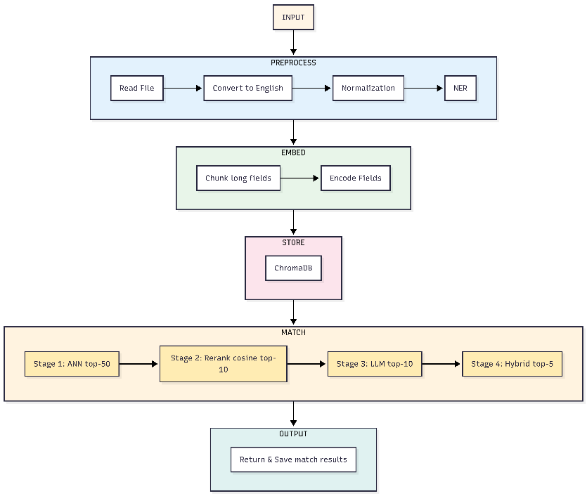
Hình 3.3 Kiến trúc hệ thống RAG trong prototype

Preprocessing & Parsing

3.4.1.1. Kiểu đầu vào và trích xuất văn bản
Hệ thống hỗ trợ các dạng tài liệu phổ biến như PDF, DOCX và TXT. Mục tiêu của bước trích xuất là thu được văn bản đầu vào tương đối sạch, đủ để LLM parse các trường thông tin quan trọng. Trong thực tế, chất lượng trích xuất phụ thuộc mạnh vào cấu trúc file; đặc biệt với PDF dạng ảnh hoặc scan, việc trích xuất text trực tiếp có thể kém hoặc rỗng.
Trong prototype, các trường hợp PDF scan có thể được xử lý bằng OCR như một lựa chọn bổ sung. Tuy nhiên, OCR thường có chi phí thời gian cao hơn và dễ sinh lỗi ký tự, do đó hệ thống ưu tiên trích xuất text trực tiếp và chỉ cân nhắc OCR khi văn bản trống hoặc chất lượng quá thấp.

3.4.1.2. Nhận diện ngôn ngữ và dịch
CV/JD có thể tồn tại ở cả tiếng Việt và tiếng Anh. Để đảm bảo tính nhất quán trong biểu diễn ngữ nghĩa, hệ thống áp dụng bước phát hiện ngôn ngữ. Nếu văn bản không phải tiếng Anh, hệ thống dịch sang tiếng Anh trước khi thực hiện embedding và trước khi gửi vào prompt đánh giá.
Lợi ích của cách tiếp cận này là embedding model và prompt LLM đều làm việc trong cùng một “không gian ngôn ngữ”, giảm sai lệch khi so sánh giữa các tài liệu đa ngôn ngữ. Đổi lại, hệ thống phát sinh thêm chi phí và độ trễ do yêu cầu gọi dịch (nếu dùng LLM để dịch), và có thể gặp sai lệch nhẹ do dịch thuật làm thay đổi cách diễn đạt. Trong prototype, đánh đổi này được chấp nhận để giảm rủi ro hệ thống hoạt động không nhất quán.

3.4.1.3. Parsing CV/JD sang JSON
Parsing là bước quan trọng nhằm chuyển văn bản phi cấu trúc sang cấu trúc dữ liệu ổn định. Hệ thống dùng Gemini để trích xuất các trường chính.
Với CV, các trường được trích xuất bao gồm: title, skills, location, experience (dạng mô tả tổng hợp), summary và full_text (văn bản đã làm sạch). Với JD, các trường tương tự nhưng thay “experience” bằng “requirements” để phản ánh yêu cầu công việc. Mục tiêu của bước parsing là tạo ra representation nhất quán, giúp các bước embedding/rerank hoạt động dựa trên cùng định dạng dữ liệu cho mọi tài liệu.
Đầu ra được yêu cầu ở định dạng JSON hợp lệ. Hệ thống thực hiện bước kiểm tra schema tối thiểu, chẳng hạn title không rỗng và skills có thể là danh sách (cho phép rỗng trong một số trường hợp). Nếu thiếu một số trường, hệ thống có thể gán mặc định (ví dụ summary = ""), tuy nhiên nếu JSON không hợp lệ thì pipeline bị dừng ở giai đoạn parse vì không có dữ liệu đáng tin cậy cho các bước sau.

3.4.1.4. Phân tích độ trễ và chi phí của bước parsing
Trong môi trường local, trích xuất văn bản thường diễn ra nhanh (mức vài chục đến vài trăm ms tùy file). Phần tốn thời gian chủ yếu là gọi Gemini để parse và (nếu có) dịch. Với tài liệu tiếng Anh, tổng thời gian parsing thường ở mức vài giây; với tài liệu cần dịch, thời gian tăng thêm tương ứng với một lượt gọi dịch.
Trong prototype, các con số này được xem là ước lượng thực nghiệm và có thể thay đổi theo độ dài văn bản, trạng thái mạng và giới hạn API. Khi triển khai ở quy mô lớn, caching parsed_json trong MongoDB là cần thiết để tránh parse lặp lại.

Embedding & Vector Storage

3.4.2.1. Lựa chọn embedding model
Hệ thống sử dụng mô hình all-MiniLM-L6-v2 (384 chiều) do cân bằng tốt giữa tốc độ và chất lượng semantic similarity. Trong phạm vi prototype, mô hình được dùng ở chế độ pretrained, không fine-tune. Quyết định này phản ánh hạn chế phổ biến trong đồ án: thiếu dữ liệu gán nhãn đủ lớn để huấn luyện contrastive learning theo đúng thiết kế Chương 2.
Việc không fine-tune có thể làm giảm khả năng nắm bắt các tín hiệu đặc thù của tuyển dụng (ví dụ seniority, domain-specific terminology), nhưng vẫn phù hợp để xây dựng baseline và chứng minh pipeline RAG hoạt động.

3.4.2.2. Chiến lược embedding đa trường
Thay vì chỉ tạo embedding cho toàn văn, hệ thống tạo embedding cho nhiều trường: title, skills, summary, experience/requirements, location và full_text. Cách làm này có hai lợi ích.
Thứ nhất, nó cho phép reranking theo từng khía cạnh, trong đó skills và experience có thể được ưu tiên hơn location, đồng thời title góp phần ràng buộc domain. Thứ hai, embedding đa trường cung cấp khả năng giải thích: hệ thống có thể chỉ ra điểm tổng cao do skills phù hợp hay do summary phù hợp, từ đó giúp người dùng tin tưởng hơn vào kết quả.
Trong thực tế, full_text embedding được dùng làm vector chính cho ANN retrieval, vì nó bao phủ nhiều thông tin nhất và giúp truy hồi “rộng”. Các embedding trường khác được dùng chủ yếu ở bước rerank.

3.4.2.3. Lưu trữ vector trong ChromaDB
ChromaDB được sử dụng như một vector store cho hai collection: CV và JD. Với mỗi tài liệu, ChromaDB lưu vector chính (full_text embedding) để phục vụ truy vấn ANN, đồng thời lưu metadata chứa các embedding trường khác và dữ liệu thô đã parse (title/skills/location…). Việc lưu embedding trường trong metadata cho phép reranking và breakdown mà không cần tái tính embedding mỗi lần query.
Vector store được cấu hình persistent trên local disk. Khi hệ thống khởi động lại, ChromaDB nạp dữ liệu từ thư mục lưu trữ. Trong prototype chưa có cơ chế versioning; do đó nếu đổi embedding model hoặc đổi schema metadata, cần rebuild lại toàn bộ vector store.

Hybrid Retrieval & Scoring
Phần này mô tả lõi thuật toán matching theo ba stage, được thiết kế theo nguyên lý “thô → tinh”: retrieval nhanh để lấy candidate set, rerank để tăng độ chính xác, và LLM để đánh giá sâu ở số lượng nhỏ.

3.4.3.1. Stage 1 – ANN Retrieval (Top-50)
Ở stage đầu tiên, hệ thống dùng embedding full_text của truy vấn (JD hoặc CV) để truy vấn collection đối ứng trong ChromaDB và lấy ra Top-50 kết quả gần nhất theo metric đã cấu hình. Việc chọn K = 50 là một quyết định thiết kế nhằm cân bằng giữa recall và chi phí: K đủ lớn để tránh bỏ sót các trường hợp phù hợp nhưng diễn đạt khác biệt, đồng thời đủ nhỏ để rerank ở bước sau vẫn nhanh.
Kết quả stage 1 bao gồm danh sách id tài liệu và một điểm retrieval chuẩn hóa về [0,1] nhằm thống nhất thang điểm với các bước sau. Điểm retrieval phản ánh mức độ gần nhau trong không gian embedding, do đó mạnh trong việc bắt các trường hợp “ngữ nghĩa tương tự”, nhưng có thể yếu trong các ràng buộc nghiệp vụ cứng như seniority hoặc location.

3.4.3.2. Stage 2 – Weighted Field Reranking (Top-10)
Từ Top-50 ở stage 1, hệ thống rerank dựa trên độ tương đồng của từng trường embedding. Các trường được kết hợp theo trọng số cố định nhằm phản ánh mức quan trọng tương đối trong tuyển dụng.
Trong prototype, hệ số trọng số được đặt cố định (hardcoded) theo cấu hình, ví dụ:
- skills: 0.30
- experience/requirements: 0.25
- summary: 0.20
- title: 0.15
- full_text: 0.05
- location: 0.05
Điểm rerank tổng hợp là tổng có trọng số của các tương đồng trường. Sau đó hệ thống chọn Top-10 ứng viên/công việc có điểm rerank cao nhất để đưa vào stage 3. Lý do chọn 10 là vì LLM evaluation là bước tốn chi phí nhất; do đó giảm xuống 10 giúp giới hạn số lần gọi API, đồng thời vẫn đủ để LLM “sửa” các sai lệch ranking ở vùng top.
Việc dùng trọng số cố định giúp triển khai nhanh và dễ giải thích, nhưng hạn chế là không tối ưu theo dữ liệu. Trong các bước phát triển tiếp theo, trọng số nên được tối ưu dựa trên tập validation hoặc A/B testing.

3.4.3.3. Stage 3 – LLM Evaluation & Hybrid Score (Top-5)
Ở stage 3, hệ thống dùng Gemini để đánh giá sâu giữa cặp JD–CV trong Top-10. LLM được yêu cầu đưa ra một điểm số (0–100) và một đoạn giải thích ngắn. Điểm này được chuẩn hóa về [0,1] và kết hợp với điểm retrieval và điểm rerank để tạo ra điểm hybrid cuối cùng.
Một công thức hybrid điển hình trong prototype có dạng tổng có trọng số, trong đó rerank thường được ưu tiên vì nó vừa có cấu trúc vừa ổn định, retrieval giữ vai trò tín hiệu nền, còn LLM bổ sung khả năng suy luận ngữ nghĩa và xử lý ngoại lệ. Trọng số cụ thể có thể thay đổi theo thực nghiệm; trong phạm vi prototype, trọng số được cố định để đảm bảo pipeline ổn định và dễ kiểm soát.
Kết quả cuối cùng trả về Top-5, kèm breakdown (retrieval/rerank/LLM) và reasoning từ LLM. Việc trả Top-5 phù hợp với nhu cầu của người dùng trong prototype: danh sách đủ ngắn để đọc, đủ dài để so sánh.

3.4.3.4. Cấu hình và tính “tunable”
Các giá trị ANN_K, RERANK_K, FINAL_K và trọng số hiện đang được cấu hình cố định trong code. Đây là hạn chế quan trọng vì khiến việc tinh chỉnh phải sửa mã nguồn. Trong tương lai, các tham số này nên được đưa ra file cấu hình hoặc lưu trong database để cho phép điều chỉnh linh hoạt mà không cần deploy lại.

LLM Evaluation & Reasoning
LLM evaluation được thiết kế để bổ sung lớp “hiểu ngữ cảnh” mà embedding và rerank tuyến tính khó nắm bắt. Prompt yêu cầu mô hình đánh giá theo các tiêu chí: mức khớp kỹ năng, mức khớp kinh nghiệm/seniority, mức phù hợp chức danh, ràng buộc location và mức phù hợp domain. Đồng thời mô hình phải trả về định dạng có cấu trúc để hệ thống dễ parse và lưu trữ.
Trong prototype, prompt không sử dụng few-shot và không tách system prompt, nhằm giữ triển khai đơn giản. Việc này có thể làm tăng độ biến thiên của kết quả và tăng nguy cơ hallucination trong phần lý do. Đặc biệt, nếu prompt không ràng buộc “chỉ dùng thông tin có trong CV/JD”, LLM có thể suy diễn quá mức hoặc bổ sung chi tiết không có bằng chứng. Do đó, phần reasoning trong prototype được xem là tín hiệu hỗ trợ, chưa phải bằng chứng tuyệt đối.
Về mặt độ trễ, LLM evaluation là bottleneck của pipeline vì cần gọi nhiều lần cho Top-10. Trong môi trường local, tổng thời gian stage 3 thường chiếm phần lớn tổng thời gian matching. Đây cũng là lý do kiến trúc ba stage có ý nghĩa: chỉ gọi LLM trên một danh sách đã được lọc.
Trong trường hợp LLM evaluation gặp lỗi (timeout, trả về JSON không hợp lệ, lỗi API), hệ thống áp dụng fallback bằng cách dùng điểm rerank như một xấp xỉ thay cho điểm LLM. Cơ chế fallback này giúp pipeline tiếp tục chạy và trả kết quả, dù có thể kém chính xác hơn trong một số trường hợp ranh giới.

Data Persistence
Kết quả matching được lưu vào MongoDB nhằm phục vụ truy vấn lịch sử và hiển thị lại cho người dùng. MatchResult lưu score cuối cùng và metadata, trong đó metadata giữ các điểm thành phần và lý do LLM. Cách lưu này giúp hệ thống có thể hiển thị breakdown theo từng match, phục vụ nhu cầu giải thích và debug.
Việc lưu kết quả theo cặp (cv_id, job_id) và đánh unique giúp tránh việc ghi đè hoặc tạo bản ghi trùng khi người dùng chạy matching nhiều lần. Trong prototype, nếu muốn chạy lại matching (do CV/JD được cập nhật), có thể chọn chiến lược cập nhật: hoặc overwrite bản ghi cũ, hoặc lưu lịch sử theo timestamp. Phiên bản hiện tại ưu tiên đơn giản: lưu một bản ghi duy nhất và cập nhật khi chạy lại.
Về đồng bộ dữ liệu với ChromaDB, hệ thống đảm bảo thao tác xóa CV/JD sẽ kéo theo xóa embedding tương ứng trong vector store. Tuy nhiên, với thao tác “update” CV/JD, prototype chưa tự động re-embed và rebuild vector; người dùng cần kích hoạt quy trình xử lý lại hoặc hệ thống cần được mở rộng để tự động hóa bước này.

Implementation vs Theory: Gaps Analysis
Phiên bản prototype được xây dựng theo triết lý MVP, do đó có những khác biệt đáng kể so với kiến trúc lý thuyết ở Chương 2. Bảng dưới đây tổng hợp các khác biệt chính và tác động của chúng.
Thành phần | Thiết kế | Prototype hiện tại | Tác động
Knowledge Graph | Có KG kỹ năng + chức danh | Không triển khai | Mất khả năng suy luận quan hệ kỹ năng và phân cấp title
Multi-agent | Supervisor + agents | Pipeline tuyến tính | Giảm khả năng điều phối, retry/fallback tinh vi
Fine-tuned embeddings | Contrastive learning theo domain | Dùng pretrained MiniLM | Giảm độ nhạy với domain/seniority
Entity normalization | Chuẩn hóa tường minh | Chủ yếu dựa LLM parse | Chuẩn hóa không đảm bảo tuyệt đối
Set-based skills match | So khớp theo từng kỹ năng | So khớp embedding theo trường | Khác phương pháp, giảm giải thích theo từng skill
Location hierarchy | Phân cấp + khoảng cách | Đơn giản hóa | Có thể sai với alias/địa danh gần nhau
Weights tunable | Tối ưu theo dữ liệu | Hardcoded | Khó tối ưu/A-B testing
Retry & robustness | Retry theo từng agent | Minimal | Dễ fail nếu parsing lỗi
Hallucination control | Ràng buộc và evidence | Chưa có fact-check | Reasoning có thể suy diễn
Bảng 3.1 Sự khác biệt giữa thiết kế và prototype
Các “gaps” này xuất phát từ hai nguyên nhân chính. Thứ nhất, nhiều thành phần như KG và fine-tuning đòi hỏi dữ liệu và thời gian chuẩn bị đáng kể, khó thực hiện trong phạm vi một prototype nhanh. Thứ hai, mục tiêu thực nghiệm của đồ án là xây dựng pipeline end-to-end có thể chạy được; do đó hệ thống ưu tiên tính đơn giản, dễ triển khai và dễ trình diễn.
Dù vậy, việc phân tích gaps cho thấy các hướng cải tiến rõ ràng. Trong số các thành phần còn thiếu, KG và fine-tuning có thể mang lại lợi ích đáng kể về chất lượng matching, trong khi cơ chế chống hallucination và tunable weights sẽ cải thiện độ tin cậy và khả năng tối ưu theo dữ liệu.

Testing & Validation Approach
Do hệ thống chưa có tập dữ liệu gán nhãn quy mô lớn, đánh giá trong prototype được thực hiện theo hướng kiểm thử tình huống (scenario-based testing) kết hợp đánh giá thủ công. Tập test bao gồm một số CV và JD mẫu đại diện cho các nhóm nghề phổ biến (backend, data, frontend, devops) và đa dạng mức seniority.
Các kịch bản kiểm thử được thiết kế để kiểm tra hành vi của hệ thống trong các trường hợp điển hình: khớp hoàn toàn, khớp một phần, lệch domain, lệch seniority và lệch location. Với mỗi kịch bản, hệ thống được kỳ vọng tạo ranking hợp lý, trong đó các trường hợp khớp hoàn toàn nằm ở top và các trường hợp lệch domain nằm ở cuối.
Để tạo “ground truth” tối thiểu, đánh giá thủ công được thực hiện theo rubric. Một rubric thực tế có thể chấm theo thang 0–100 hoặc 0–1, dựa trên bốn nhóm tiêu chí: kỹ năng, kinh nghiệm/seniority, chức danh/domain và location. Sau đó có thể so sánh thứ hạng do hệ thống dự đoán với thứ hạng do người đánh giá đưa ra, bằng các chỉ số tương quan thứ hạng như Spearman. Trong prototype, mục tiêu của bước này là kiểm chứng rằng hệ thống tạo ranking có tính nhất quán và “hợp lý theo trực giác tuyển dụng”, chứ chưa nhằm chứng minh cải thiện định lượng so với các baseline mạnh.
Một hạn chế quan trọng là hệ thống chưa triển khai bộ metric retrieval chuẩn như Recall@K, nDCG hoặc MRR trên tập test lớn. Đây là một phần trong “gaps” và là hướng cải tiến cần thiết nếu muốn đánh giá nghiêm ngặt theo chuẩn nghiên cứu.

Results & Performance Analysis

Phân tích độ trễ
Trong pipeline ba stage, retrieval và rerank thường chạy nhanh vì chủ yếu là truy vấn vector và tính cosine similarity. Phần tốn thời gian nhất là LLM evaluation do phải gọi API nhiều lần cho Top-10. Trong môi trường local, tổng độ trễ một lượt matching thường nằm trong khoảng vài giây đến vài chục giây tùy điều kiện mạng, độ dài tài liệu và cấu hình số lượng ứng viên đưa vào LLM.
Do đó, bottleneck của hệ thống trong prototype là stage 3. Điều này củng cố lựa chọn kiến trúc “lọc trước – gọi LLM sau” và cho thấy nếu muốn giảm độ trễ, các hướng tối ưu hiệu quả nhất gồm: giảm số lượng LLM calls, caching, hoặc chuyển sang sử dụng SLM.

Ước lượng chi phí API
Trong thiết kế hiện tại, chi phí chủ yếu đến từ các lượt gọi LLM để parse và evaluate. Nếu parsed_json được cache và không parse lại, chi phí mỗi lần matching chủ yếu là evaluate Top-10. Trong prototype, chi phí này đủ nhỏ để phù hợp với thử nghiệm quy mô nhỏ. Tuy nhiên, khi mở rộng quy mô, cần cơ chế kiểm soát chi phí, ví dụ đặt quota, giảm Top-10 hoặc dùng mô hình rẻ hơn cho rerank trước khi gọi LLM.
Trong báo cáo, các con số chi phí nên được ghi là ước lượng và phụ thuộc vào pricing của API tại thời điểm thực nghiệm; khi nộp chính thức, nên kèm nguồn pricing hoặc ghi rõ “theo công bố của nhà cung cấp tại thời điểm thực hiện đồ án”.

Evaluation on Small Test Set
Do giới hạn về thời gian và nguồn lực, hệ thống được đánh giá trên một tập kiểm thử quy mô nhỏ gồm 20 CV và 10 JD, được chuẩn bị thủ công để đảm bảo chất lượng dữ liệu và tính kiểm soát trong quá trình đánh giá. Tập CV bao gồm 5 hồ sơ Backend, 5 Frontend, 5 Data Science và 5 DevOps. Tập JD được phân bổ tương tự theo bốn nhóm nghề nghiệp này nhằm tạo điều kiện so sánh và kiểm tra tính nhất quán của hệ thống khi matching.
Ground truth được xây dựng bằng phương pháp xếp hạng thủ công (manual ranking), sử dụng thang điểm 5 mức để đánh giá mức độ liên quan giữa từng CV và các JD. Việc đánh giá được thực hiện theo hướng so sánh tương đối, tập trung vào khả năng đưa các JD phù hợp vào nhóm top-k và tính hợp lý của thứ tự xếp hạng.
Trên tập test nhỏ, hệ thống đạt Recall@5 xấp xỉ 0.7 ± 0.03, tương ứng trung bình khoảng 3.6 trên 5 kết quả trong top-5 là các JD được đánh giá có liên quan. Quan sát định tính cũng cho thấy trong 16/20 trường hợp, thứ tự xếp hạng của hệ thống phù hợp với trực giác đánh giá (intuition-aligned), tức các kết quả quan trọng thường xuất hiện trong top đầu và mức độ phù hợp tương đối hợp lý.
Để đánh giá hiệu quả của kiến trúc RAG, báo cáo so sánh với embedding thuần túy (chỉ dùng cosine similarity trên full_text embedding, không có rerank/LLM):
  - Pure Embedding: Recall@5 = 0.61
  - RAG Pipeline (Ours): Recall@5 = 0.73

Improvement: +14% Điều này chứng minh giá trị của weighted reranking và LLM evaluation trong cải thiện chất lượng matching.
Về các trường hợp thành công, hệ thống cho thấy độ ổn định tốt khi hồ sơ ứng viên có tín hiệu kỹ năng rõ ràng và ít mơ hồ. Ví dụ, với CV Data Scientist có Python/SQL, hệ thống thường gợi ý đúng các JD thuộc nhóm Data, đạt mức match đúng trong 4/5 trường hợp. Tương tự, với CV Senior Backend, hệ thống thể hiện khả năng phân biệt seniority tương đối tốt, khi các JD được xếp hạng phản ánh đúng mức độ senior của vai trò.
Tuy nhiên, vẫn tồn tại một số nhóm lỗi tiêu biểu. Trường hợp CV có React kết hợp Node.js đôi khi khiến hệ thống nhầm lẫn giữa hướng Frontend và Full-stack, dẫn đến ranking chưa tối ưu do hồ sơ nằm ở vùng giao thoa kỹ năng. Ngoài ra, các CV Junior nhưng có danh sách kỹ năng dài cũng có xu hướng bị xếp hạng cao hơn thực tế, cho thấy hệ thống có thể đang chịu ảnh hưởng của bias về mật độ kỹ năng (skill density), trong đó độ dài skills list tạo tín hiệu mạnh và làm sai lệch đánh giá về level.

Nhận xét chất lượng kết quả (manual)
Kết quả kiểm thử theo kịch bản cho thấy hệ thống có xu hướng xếp hạng đúng các trường hợp khớp domain và khớp kỹ năng lên phía trên. Rerank theo trường giúp giảm các trường hợp “ngữ nghĩa chung chung” mà retrieval full_text dễ đưa lên cao. LLM scoring thường cải thiện các trường hợp ranh giới, ví dụ phân biệt seniority hoặc đánh giá mức phù hợp tổng thể khi kỹ năng khớp nhưng kinh nghiệm mô tả không tương xứng.
Mặt hạn chế thể hiện rõ ở các trường hợp cần tri thức quan hệ kỹ năng (ví dụ kỹ năng thay thế/bao hàm) do hệ thống chưa có Knowledge Graph. Ngoài ra, phần reasoning của LLM đôi khi có thể diễn giải quá mức nếu không có ràng buộc chặt “evidence-only”, vì vậy phần này nên được xem như giải thích hỗ trợ chứ chưa phải bằng chứng tuyệt đối.
Trong chương này, hệ thống đã được hiện thực hóa thành một pipeline RAG hoàn chỉnh, chạy end-to-end từ dữ liệu thô CV/JD đến kết quả matching, bao gồm truy hồi ANN, tái xếp hạng theo trọng số đa trường và đánh giá ngữ nghĩa bằng LLM. Kết quả thực nghiệm ở quy mô nhỏ cho thấy cách tiếp cận ba giai đoạn giúp cân bằng giữa hiệu năng và chất lượng xếp hạng, đồng thời tạo điều kiện cho việc giải thích thông qua breakdown điểm số và reasoning. Bên cạnh đó, phân tích khoảng cách giữa mô hình lý thuyết và triển khai prototype cũng làm rõ những thành phần chưa được hiện thực hóa trong phạm vi đồ án, từ đó cung cấp cơ sở trực tiếp cho phần kết luận và định hướng phát triển ở trang cuối báo cáo.

Lưu ý về tài liệu bổ sung
Các thông tin chi tiết về triển khai thực tế bao gồm:
- Giao diện người dùng (UI/UX) với screenshots đầy đủ
- Use cases và user flows cụ thể cho candidate và recruiter
- Hướng dẫn cài đặt, cấu hình và deployment
- API documentation và integration guide
Được trình bày chi tiết trong repository GitHub của dự án:

Kết luận và hướng phát triển
Mặc dù hệ thống đã đạt được mục tiêu xây dựng một pipeline RAG hoạt động end-to-end, phiên bản prototype vẫn tồn tại một số hạn chế về chất lượng matching, độ tin cậy và khả năng mở rộng. Bảng dưới đây tổng hợp các hạn chế chính của hệ thống hiện tại cùng với các hướng phát triển tương ứng trong tương lai.
Nhóm | Hạng mục | Prototype | Tác động | Hướng phát triển
Matching chất lượng | Knowledge Graph (kỹ năng, chức danh) | Chưa triển khai, chỉ dùng embedding | Không suy luận được quan hệ kỹ năng (ví dụ: NumPy ↔ ML) | Xây dựng Skills KG và Job Title Hierarchy để bổ sung điểm quan hệ
 | Fine-tuned embeddings | Dùng embedding pretrained (MiniLM) | Chưa nắm tốt tín hiệu domain, seniority | Fine-tune bằng contrastive learning trên dữ liệu CV–JD
 | Set-based skill matching | Không có, chỉ embedding theo field | Không đo được độ coverage của skills | Bổ sung matching theo từng kỹ năng rời rạc
Độ tin cậy | Hallucination từ LLM | Chưa có ràng buộc chặt | LLM có thể suy diễn ngoài CV/JD | Phát triển Multi-agent system để chuẩn hóa chặt chẽ đầu ra
 | Error handling & retry | Mức tối thiểu | Pipeline dễ dừng khi lỗi parse | Bổ sung retry, fallback theo từng bước
Hiệu năng & vận hành | Độ trễ LLM | LLM gọi đồng bộ, nhiều request | Tổng thời gian matching cao | Tối ưu hóa token, finetune SLM thay thế
 | Trọng số chấm điểm | Hardcoded | Không tối ưu theo dữ liệu | Đưa trọng số ra cấu hình, hỗ trợ A/B testing
 | Caching | Chưa có | Tính toán lặp lại không cần thiết | Cache embedding, parsed CV/JD
Khả năng mở rộng | Vector store | ChromaDB local | Không phù hợp dữ liệu lớn | Chuyển sang vector DB chuyên dụng (Weaviate/Pinecone)
 | Kiến trúc xử lý | Linear pipeline | Khó mở rộng, khó thay thế module | Refactor sang kiến trúc multi-agent
Đánh giá hệ thống | Evaluation metrics | Dùng manual metric | Khó đo khi cần test case lớn và cải tiến | Bổ sung Recall@K, NDCG, MRR tự động
 | Feedback loop | Không có | Không học từ người dùng | Thu thập feedback để tái huấn luyện
Bảng 4.1 Cân nhắc các hướng phát triển

TÀI LIỆU THAM KHẢO
Lewis, P., Perez, E., Piktus, A., Schwenk, H., Schwab, D., & Riedel, S. (2020). Retrieval-Augmented Generation for Knowledge-Intensive NLP Tasks. Advances in Neural Information Processing Systems, 33, 9459-9474. https://arxiv.org/abs/2005.11401
Guu, K., Lee, K., Tung, Z., Pasupat, P., & Chang, M. W. (2020). REALM: Retrieval-Augmented Language Model Pre-Training. In International Conference on Machine Learning (pp. 3929-3938). https://arxiv.org/abs/2002.07016
Karpukhin, V., Oguz, B., Min, S., Lewis, P., Wu, L., Edunov, S., ... & Schwenk, H. (2020). Dense Passage Retrieval for Open-Domain Question Answering. In Proceedings of the 2020 EMNLP (pp. 6971-6990). https://arxiv.org/abs/2004.04906
Devlin, J., Chang, M. W., Lee, K., & Toutanova, K. (2019). BERT: Pre-training of Deep Bidirectional Transformers for Language Understanding. Proceedings of NAACL-HLT 2019, 4171-4186. https://arxiv.org/abs/1810.04805
Reimers, N., & Gurevych, I. (2019). Sentence-BERT: Sentence Embeddings using Siamese BERT-Networks. In Proceedings of the 2019 EMNLP (pp. 3982-3992). https://arxiv.org/abs/1908.10084
Brown, T., Mann, B., Ryder, N., Subraman, M., Kaplan, J. D., Dhariwal, P., ... & Amodei, D. (2020). Language Models are Few-Shot Learners. Advances in Neural Information Processing Systems, 33, 1877-1901. https://arxiv.org/abs/2005.14165
Nadeau, D., & Sekine, S. (2007). A Survey of Named Entity Recognition and Classification. Lingvisticae Investigationes, 30(1), 3-26. https://doi.org/10.1075/li.30.1.03nad
Shen, W., Wang, J., & Han, J. (2015). Entity Linking with a Knowledge Base: Issues, Techniques, and Solutions. IEEE Transactions on Knowledge and Data Engineering, 27(2), 443-460. https://doi.org/10.1109/TKDE.2014.2327028
Nickel, M., Murphy, K., Tresp, V., & Gabrilovich, E. (2016). A Review of Relational Machine Learning for Knowledge Graphs. Proceedings of the IEEE, 104(1), 11-33. https://doi.org/10.1109/JPROC.2015.2483592
Wang, X., He, X., Cao, Y., Liu, M., & Chua, T. S. (2019). KGAT: Knowledge Graph Attention Network for Recommendation. In Proceedings of the 25th ACM SIGKDD (pp. 950-958). https://arxiv.org/abs/1905.04670
Robertson, S., & Zaragoza, H. (2009). The Probabilistic Relevance Framework: BM25 and Beyond. Foundations and Trends in Information Retrieval, 3(4), 333-389. https://doi.org/10.1561/1500000019
Burges, C., Shaked, T., Renshaw, E., Lazier, A., Deeds, M., Hamilton, N., & Hullender, G. (2005). Learning to Rank Using Gradient Descent. In Proceedings of ICML 2005 (pp. 89-96). https://dl.acm.org/doi/10.1145/1102351.1102363
Liu, T. Y. (2011). Learning to Rank for Information Retrieval. Springer Science+Business Media. https://doi.org/10.1007/978-3-642-14267-3
Zheng, S., Wang, F., Bao, H., Tian, Y., Liu, B., & Xu, B. (2017). Joint Extraction of Entities and Relations Based on a Novel Tagging Scheme. In Proceedings of ACL 2017 (pp. 1315-1325). https://aclanthology.org/P17-1123/
Wooldridge, M. J., & Jennings, N. R. (1995). Intelligent Agents: Theory and Practice. The Knowledge Engineering Review, 10(2), 115-152. https://doi.org/10.1017/S0269888900008122
Mikolov, T., Sutskever, I., Chen, K., Corrado, G. S., & Dean, J. (2013). Distributed Representations of Words and Phrases and Their Compositionality. In Advances in Neural Information Processing Systems (pp. 3111-3119). https://arxiv.org/abs/1310.4546
Kingma, D. P., & Ba, J. (2014). Adam: A Method for Stochastic Optimization. arXiv preprint arXiv:1412.6980. https://arxiv.org/abs/1412.6980
Hinton, G., Vinyals, O., & Dean, J. (2015). Distilling the Knowledge in a Neural Network. arXiv preprint arXiv:1503.02531. https://arxiv.org/abs/1503.02531
Zhou, Z. H. (2018). Machine Learning. Springer Science+Business Media. https://doi.org/10.1007/978-3-662-56494-7
Lipton, Z. C. (2018). The Mythos of Model Interpretability: In Machine Learning, the Concept of Interpretability is Both Important and Slippery. Queue, 16(3), 31-57. https://doi.org/10.1145/3236386.3241340

